TRƯỜNG ĐẠI HỌC CẦN THƠ

KHOA THUỶ SẢN

TRẦN HOÀNG DIỄM

NUÔI VỖ THÀNH THỤC VÀ SINH SẢN CÁ CHẠCH LẤU (Mastacembelus armatus)

LUẬN VĂN TỐT NGHIỆP ĐẠI HỌC

NGÀNH NUÔI TRỒNG THUỶ SẢN

CÁN BỘ HƯỚNG DẪN

Ths. NGUYỄN VĂN TRIỀU
Ths. BÙI CHÂU TRÚC ĐAN

2009

LỜI CẢM ƠN

Tôi xin gởi lời cảm ơn chân thành đến Ban Giám Hiệu trường Đại học Cần Thơ, trại cá thực nghiệm sản xuất giống cá nước ngọt cùng toàn thể các thầy cô trong khoa thủy sản đã tạo mọi điều kiện thuận lợi và truyền đạt những kiến thức quý báo cho tôi trong suốt thời gian học tập tại trường.

Đồng thời tôi xin gởi lời cảm ơn sâu sắc đến Th.S. Nguyễn Văn Triều đã tận tình hướng dẫn và giúp đỡ tôi hoàn thành luận văn tốt nghiệp này. Xin giởi lời cảm ơn đến cha mẹ, người thân và bạn bè đã động viên và giúp đỡ tôi trong khi làm luận văn này.

Trong luận văn tốt nghiệp không tránh khỏi những sai sót, mong được sự đóng góp ý kiến của quý thầy cô và các bạn. Kính chúc quý thầy cô nhiều sức khỏe!

Chân thành cảm ơn !.
TÓM TẮT

Cá Chạch lấu (Mastacembelus armatus) là loài cá sống ở nước ngọt, có giá trị kinh tế cao và phù hợp với điều kiện nuôi ở Đồng Bằng Sông Cửu Long. Cá sinh sản sau 1 năm tuổi, mùa vụ sinh sản vào tháng 6 nhưng số lượng trứng không nhiều với sức sinh sản tuyệt đối dao động từ 3.437-4.635 trứng. Hiện nay nguồn con giống ngoài tự nhiên rất ít và đang dần cạn kiệt. Chính vì thế mà đề tài “ Nuôi vỗ thành thục và sinh sản cá Chạch lấu” được tiến hành.

Thí nghiệm 1 là nuôi vỗ thành thục cá Chạch lấu ở 3 mật độ khác nhau là 14 con/giai (NT1), 11con/giai (NT2), 8 con/giai (NT3). Sau 3 tháng nuôi vỗ cá Chạch lấu thì tỷ lệ cá cái thành thục trung bình là 73.89% và cá đực là 33.17%. Hệ số thành thục của cá cái là 11.16 và cá đực là 0.8. Sức sinh sản tương đối 50.386-50.469 trứng/kg cá cái. Tỷ lệ và hệ số thành thục của cá Chạch lấu giữa các nghiệm thức khác nhau không có ý nghĩa thống kê.

Kết thúc thí nghiệm nuôi vỗ ta tiến hành thí nghiệm 2 là sinh sản nhân tạo cá Chạch lấu bằng 3 loại kích thích tố: HCG (NT1), não thùy (NT2), Ovaprim (NT3). Kết quả sinh sản nhân tạo cá Chạch lấu ghi nhận: tỷ lệ rụng trứng ở nghiệm thức 2 là 100% với thời gian hiệu ứng ngắn nhất (4 giờ 13 phút), nghiệm thức 1 và nghiệm thức 3 là 50%. Sức sinh sản thực tế khác biệt có ý nghĩa giữa 3 nghiệm thức (P<0.05). Trong đó sức sinh sản thực tế ở nghiệm thức 1 (10.196 trứng/kg cá cái), nghiệm thức 2 (7443 trứng/kg cá cái), nghiệm thức 3 (3474 trứng/ kg cá cái). Tỷ lệ thụ tinh ở nghiệm thức 1 (38.12±7.34%) khác biệt có ý nghĩa với nghiệm thức 2 (18.12±8.39%) và nghiệm thức 3 (0%). Thời gian phát triển phôi là 52 giờ ở nhiệt độ trung bình là 28.5ºC.
 |  | MỤC LỤC
LỜI CẢM ƠN ..................................................................................................... |  |  | i
TÓM TẮT .......................................................................................................... |  |  | ii
DANH SÁCH BẢNG........................................................................................ |  |  | iv
DANH SÁCH HÌNH .......................................................................................... |  |  | v
CHƯƠNG I .GIỚI THIỆU ................................................................................. |  |  | 1
CHƯƠNG II . LƯỢC KHẢO TÀI LIỆU............................................................ |  |  | 3
2.1 | Phân loại và hình thái cá Chạch lấu........................................................... |  | 3
2.1.1 |  | Phân loại............................................................................................. | 3
2.1.2 |  | Hình thái............................................................................................. | 3
2.2 | Đặc điểm phân bố. .................................................................................... |  | 3
2.3 | Đặc điểm dinh dưỡng cá Chạch................................................................. |  | 4
2.4 | Nuôi vỗ thành thục sinh dục cá ................................................................. |  | 4
2.5 | Sinh sản nhân tạo cá chạch........................................................................ |  | 5
2.6 Một số loại kích dục tố.............................................................................. |  |  | 6
CHƯƠNG III. VẬT LIỆU VÀ PHƯƠNG PHÁP NGHIÊN CỨU ...................... |  |  | 9
3.1 | Thời gian và địa điểm thực hiện ................................................................ |  | 9
3.2 | Vật liệu nghiên cứu ................................................................................... |  | 9
3.3 | Phương pháp nghiên cứu........................................................................... |  | 9
3.3.1 |  | Nuôi vỗ thành thục cá Chạch lấu ở các mật độ khác nhau ................... | 9
3.3.1.1 Bố trí thí nghiệm..................................................................................... |  |  | 9
3.1.1.2 Ghi nhận kết quả................................................................................... |  |  | 10
3.3.2 |  | Sinh sản cá Chạch lấu....................................................................... | 12
3.3.2.1 Chọn cá Chạch lấu cho sinh sản............................................................ |  |  | 12
3.3.2.2 Kích thích tố và liều lượng sinh sản cá Chạch lấu ................................. |  |  | 12
3.3.2.3 Thụ tinh nhân tạo cá Chạch lấu. ............................................................ |  |  | 13
3.3.2.4 Ghi nhận kết quả sinh sản nhân tạo cá Chạch lấu .................................. |  |  | 13
3.4 | Xử lý số liệu............................................................................................ |  | 14
CHƯƠNG IV. KẾT QUẢ THẢO LUẬN ......................................................... |  |  | 15
4.1 | Nuôi vỗ thành thục sinh dục cá Chạch lấu. .............................................. |  | 15
4.1.1 |  | Nhiệt độ ao nuôi vỗ cá bố mẹ. .......................................................... | 15
4.1.2 |  | Sự thay đổi chiều dài, khối lượng cá Chạch lấu................................. | 15
4.1.3 |  | Tỷ lệ thành thục cá Chạch lấu........................................................... | 17
4.1.4 |  | Hệ số thành thục cá Chạch lấu. ......................................................... | 18
4.1.5 |  | Sự biến đổi đường kính trứng cá Chạch lấu qua 3 tháng nuôi vỗ....... | 19
4.1.6 |  | Sức sinh sản của cá Chạch lấu. ......................................................... | 20
4.2 | Sinh sản nhân tạo cá Chạch lấu ............................................................... |  | 20
4.2.1 |  | Kết quả sinh sản nhân tạo cá Chạch lấu. ........................................... | 20
4.2.3 |  | Quá trình phát triển phôi cá Chạch lấu.............................................. | 22
CHƯƠNG V. KẾT LUẬN & ĐỀ XUẤT ......................................................... |  |  | 24
5.1 | Kết luận .................................................................................................. |  | 24
5.2 | Đề xuất ................................................................................................... |  | 24
TÀI LIỆU THAM KHẢO ................................................................................ |  |  | 25

DANH SÁCH BẢNG

Bảng 2.1. Tác dụng của một số loại kích thích tố 8

Bảng 3.1. Mật độ nuôi vỗ cá chạch lấu ở thí nghiệm 1 10

Bảng 3.2. Kích thích tố và liều lượng cho sinh sản cá Chạch lấu.. 12

Bảng 4.1. Nhiệt độ trong ao nuôi vỗ cá Chạch lấu. 15

Bảng 4.2. Sự thay đổi khối lượng cá Chạch lấu trong 3 nghiệm thức sau 3 tháng

nuôi vỗ. 15

Bảng 4.3. Sự thay đổi chiều dài cá Chạch lấu trong 3 nghiệm thức sau 3 tháng

nuôi vỗ. 16

Bảng 4.4. Tỷ lệ thành thục cá Chạch lấu. 17

Bảng 4.5. Sự biến đổi hệ số thành thục cá Chạch lấu sau 3 tháng nuôi vỗ 18

Bảng 4.6. Biến đổi đường kính trứng cá Chạch lấu qua 3 tháng nuôi vỗ 19

Bảng 4.7. Các chỉ tiêu sinh sản cá Chạch lấu. 21

Bảng 4.8. Quá trình phát triển phôi cá Chạch lấu 22
DANH SÁCH HÌNH

Hình 3.1. Bố trí thí nghiệm nuôi vỗ. 16

Hình 3.2. Tép-thức ăn nuôi vỗ cá Chạch lấu. 10

Hình 3.3. Kích thích tố ( Não thùy, Ovaprim, HCG) 13

Hình 3.4. Vuốt tinh cá đực 19

Hình 3.5. Vuốt trứng cá cái 19

Hình 4.1. Sự thay đổi chiều dài, khối lượng cá Chạch lấu sau 3 tháng nuôi vỗ.. 16

Hình 4.2. Tỷ lệ thành thục cá Chạch lấu sau 3 tháng nuôi vỗ. 17

Hình 4.3. Hình thái tuyến sinh dục cá Chạch lấu sau 3 tháng nuôi vỗ. 18

Hình 4.4. Buồng trứng cá Chạch lấu trước và sau khi nuôi vỗ. 19

Hình 4.5. Sự biến đổi đường kính trứng qua các tháng nuôi vỗ. 20

Hình 4.6. Các giai đoạn phát triển phôi cá Chạch lấu 23
CHƯƠNG I .GIỚI THIỆU

Nước ta có đường bờ biển dài, rộng và sông ngòi dày đặc chiếm hơn 1 triệu ha mặt nước. Trong năm 2008, cả nước sẽ có thêm 15.600 ha diện tích nuôi trồng thuỷ sản, đưa tổng diện tích nuôi trồng thủy sản của cả nước đạt khoảng 1.065.000 triệu ha (Bộ Nông Nghiệp và phát triển nông thôn, 2008). Đây là điều kiện thuận lợi để phát triển ngành nuôi trồng thuỷ sản. Trong đó Đồng Bằng Sông Cửu Long chiếm khoảng 400.000 ha diện tích mặt nước nuôi trồng thủy sản với tổng sản lương hàng năm đến hơn 1,5 triệu tấn, chiếm hơn 70% sản lượng thủy sản nuôi của cả nước (riêng cá tra, basa diện tích nuôi toàn vùng gần 5.000 ha, tổng sản lượng năm 2007 khoảng 1 triệu tấn) (Hồ Hùng, www.diaoc.tuoitre.com).

Trong những năm qua, tận dụng những tiềm năng sẵn có, ngành nuôi thuỷ sản nước ta phát triển vượt bậc. Bước đầu cung cấp thực phẩm cho người dân và xuất khẩu. Chủ yếu là nuôi các loài cá như: Tra, Basa, Lóc, Rô, Chép…Trong đó cá Tra và Basa chiếm ưu thế và mang lại giá trị kinh tế cao nhất. Trong 10 tháng đầu năm 2008, lượng cá tra, ba sa xuất khẩu đạt hơn 550.000 tấn, kim ngạch trên 1,2 tỉ USD, vượt qua kế hoạch năm 2008. Kim ngạch xuất khẩu cá Tra chiếm hơn 32,4% tổng kim ngạch xuất khẩu thủy sản của cả nước (Hoàng Phương, www.profeed.vn). Tuy nhiên trong những năm gần đây thị trường trong nước, phải đối mặt với lạm phát, lãi suất tăng cao, định mức tín dụng giới hạn, doanh nghiệp thiếu vốn thu mua nguyên liệu chế biến, xăng dầu tăng giá mạnh vào những tháng đầu năm cùng nhà máy thiếu công nhân lao động, hạn chế về thị trường tiêu thụ và giá cả, thế giới khó khăn do khủng hoảng tài chính dẫn đến thua lỗ cho người dân trong những năm gần đây. Trước tình hình đó, tìm ra đối tượng mới phù hợp với điều kiện địa phương và mang lại hiệu quả kinh tế là cần thiết.

Cá Chạch lấu (Mastacembelus armatus) hiện được xem là loài cá đặc sản của nước ta. Với thịt thơm ngon, bổ dưỡng, kích cỡ lớn và giá cao. Giá 1 kg cá Chạch lấu trên thị trường có giá khoảng 120.000-150.000 đồng. Đây là loài dễ nuôi, có thể nuôi trong diện tích nhỏ như bể xi măng hay lót nilon, ít vốn, chịu đựng tốt với môi trường khắc nghiệt. Thức ăn cho chúng rẻ tiền và dễ kiếm ở địa phương như: tép, cá tạp, trùn chỉ, ấu trùng muỗi, mùn bã hữu cơ,… (Nguyễn Văn Khải, 2008). Tuy nhiên cá sinh sản ít, sức sinh sản tuyệt đối của cá dao động từ 4.500- 4.700 trứng. Giá cá cao, khai thác nhiều dẫn đến cạn kiệt nguồn cá ngoài tự nhiên. Do đó, cần hoàn thiện quy trình sản xuất giống nhằm cung cấp nguồn con giống mở ra triển vọng mới cho nghề nuôi thuỷ sản vùng Đồng Bằng Sông Cửu Long nói riêng và cho cả nước. Từ lý do đó, đề tài “Nuôi vỗ thành thục và sinh sản cá Chạch lấu (Mastacembelus armatus )” được tiến hành..
Mục tiêu

Xác định mật độ nuôi vỗ thích hợp để cá thành thục tốt nhất

Xác định loại kích dục tố thích hợp cho cá sinh sản hiệu quả nhất.

Nội dung

Nuôi vỗ cá trong giai đặt trong ao ở 3 mật độ khác nhau.

Sinh sản nhân tạo cá Chạch lấu bằng 3 loại kích dục tố HCG, não thùy, Ovaprim.
CHƯƠNG II . LƯỢC KHẢO TÀI LIỆU 2.1 Phân loại và hình thái cá Chạch lấu
2.1.1 Phân loại

Theo Trương Thủ Khoa và Trần Thị Thu Hương (1993), cá Chạch lấu được phân loại như sau.

Ngành: Chordata

Lớp: Osteichthyes

Bộ: Perciformes

Họ: Mastacembelidae

Giống: Mastacembelus

Loài: Mastacembelus armatus favusHora, 1924.

2.1.2 Hình thái

Cá Chạch lấu có đầu nhỏ, dẹp bên. Mõm kéo dài thành một râu ngắn, miệng dưới, nhỏ, rạch miệng ngắn. Răng nhỏ, mịn rãi đều trên cả hai hàm. Mắt nhỏ nằm dưới da, lệch về nửa trên của đầu và gần chót mõm hơi gần điểm cuối xương nắp mang. Phần trán giữa hai mắt hẹp và phẳng tương đương 1/10 đường kính mắt. Phía trước mắt có một gai nhỏ, nhọn về phía sau. Lỗ mang hẹp, lược mang thưa, cạnh sau của xương nắp mang có 2-3 gai nhọn ngắn. Thân dài, phần trước dạng ống, phần sau dẹp hai bên. Vảy rất nhỏ phủ khắp thân và đầu. Đường bên liên tục chạy dài từ mép trên lỗ mang đến gốc vi đuôi. Gốc vi lưng rất dài, phần trước của vi lưng là gai cứng, gai cuối cùng to và dài nhất. Màng da giữa các gai kém phát triển và chỉ hiện diện ở gốc. Phần sau của vi lưng là tia mềm, cơ gốc vi lưng phát triển. Vi hậu môn có ba gai nhưng gai thứ ba chìm sâu trong cơ. Vi đuôi nhỏ, ngắn nối liền vi lưng và vi hậu môn. Cá không có vi bụng. Cá có màu xanh đậm hoặc đen xám. Có nhiều đốm vàng hình tròn hoặc bầu dục khắp thân, vi lưng và vi hậu môn. Vi ngực có một đốm đen nhỏ (Trương thủ Khoa và Trần Thị Thu Hương, 1993).

2.2 Đặc điểm phân bố

Cá Chạch lấu là loài cá sống ở nước ngọt. Chúng phân bố ở Thái Lan, Lào và Đồng Bằng Sông Cửu Long ở Việt nam (Trương thủ Khoa và Trần Thị Thu Hương, 1993). Ngoài ra cá còn sống được ở nước hơi mặn (Pethiyagoda, R, 1991).

Ngoài ra ở các dòng sông thuộc các huyện vùng cao nước ta như: sông Liêng, sông Re, sông Rin, sông Xà Lò, sông Trà Bồng, sông Ngang (thượng nguồn sông
Trà Câu) cũng thấy xuất hiện loài cá này. Cá Chạch lấu thường sống cô độc, lặng lẽ 1 mình dưới đáy những vực nước sâu, nước đứng chứ không chảy xiết (Đặng Hạnh, được trích dẫn bởi Khải, 2008)

2.3 Đặc điểm dinh dưỡng cá Chạch

Trong tự nhiên một loại vật chất có thể là thức ăn của loài cá này, giai đoạn phát triển của cơ thể này nhưng chưa hẳn đã là thức ăn của loài cá khác, giai đoạn phát triển cơ thể khác. Sự khác biệt đó hoặc là do đặc điểm dinh dưỡng khác nhau theo loài mà nguyên nhân chính là khả năng tiếp nhận và tiêu hóa các loại thức ăn khác nhau theo loài hoặc do sự khác biệt về mức độ hoàn thiện bộ máy tiêu hóa khác nhau theo giai đoạn phát triển của cơ thể. Đó cũng thể hiện đặc tính của loài (Trần Thị Thanh Hiền và ctv, 2004).

Cá Chạch sông (Macrognathus siamensis) sử dụng thức ăn là động vật như cá con, giun, giáp xác…Theo kết quả phân tích thức ăn bằng cách kết hợp phương pháp tần số xuất hiện và phương pháp thể tích cho thấy thức ăn là động vật chiếm hơn 70% trong phổ dinh dưỡng cá chạch sông, ngoài ra những loại thức ăn khác như rong, tảo, mùn bã hữu cơ chiếm tỷ lệ thấp (Huỳnh Nha Trang, 2006).

Cá Chạch lấu là loài kiếm ăn vào ban đêm, thức ăn trên nền đáy như: ấu trùng của côn trùng, trùng, giun và một số xác của cây thực vật chìm trong nước ( Rainboth, W. J. được trích dẫn bởi Ngân, 2008).

Theo Nguyễn Văn Khải (2008) khi nghiên cứu về hình thái giải phẩu hệ thống ống tiêu hóa đưa ra kết luận cá Chạch lấu là loài ăn động vật và chủ động bắt mồi. Kết quả phân tích thức ăn trong ống tiêu hóa cá Chạch lấu theo phương pháp kết hợp giữa tần số xuất hiện và khối lượng cho thấy cá Chạch lấu ăn thức ăn có nguồn gốc động vật như: cá, giáp xác, nhuyễn thể, mùn bã hữu cơ…trong đó thức ăn là côn trùng vẫn chiếm tỷ lệ cao nhất (40,6%) và giáp xác (16.4%) trong ống tiêu hóa .

2.4 Nuôi vỗ thành thục sinh dục cá Chạch lấu.

Theo Nguyễn Văn Kiểm (1999) thì nuôi vỗ cá bố mẹ được xây dựng trên cơ sở kết hợp nhiều vấn đề như đặc điểm sinh học của loài, môi trường ao nuôi…Trong đó quan trọng nhất là mối quan hệ giữa sự tích lũy, chuyển hóa vật chất dinh dưỡng trong cơ thể với sự thành thục của tuyến sinh dục.

Nuôi vỗ thành thục là tạo mọi điều kiện để thúc đẩy sự chuyển hóa bên trong cơ thể, tức là bắt cá phải chuyển hóa các chất dinh dưỡng đã tích lũy trong thời kỳ nuôi vỗ tích cực thành các chất dinh dưỡng của trứng. Chế độ nuôi vỗ này cần cung cấp đầy đủ thức ăn đảm bảo đủ năng lượng cho hoạt động sống hàng ngày
của cá và đủ chất dinh dưỡng cho quá trình tạo trứng và tích lũy cho chu kỳ sinh dục sau.

Do đó, trong nuôi vỗ thành thục phải giảm lượng thức ăn có thể còn 1-2 % vào cuối thời kỳ nuôi vỗ thành thục, thành phần và tỷ lệ trong thức ăn thay đổi (giảm lượng carbohydrate và tăng protein trong thức ăn, bổ sung thêm vitamin A, D, E hoặc khoáng vi lượng, tăng cường kích thích cá trong ao bằng các biện pháp sinh thái tổng hợp.

Thức ăn là nguồn vật chất cho sinh trưởng, nguồn năng lượng cho sự trao đổi chất và là nguyên liệu cho sự tạo thành sản phẩm sinh dục. Khi môi trường thiếu thức ăn, sự thành thục của cá bị ảnh hưởng xấu như hệ số thành thục, tỷ lệ thành thục thấp, đặc biệt mức độ phát triển không đồng đều của noãn bào cũng như khả năng rối loạn thành thục của cá tăng lên mặc dù các điều kiện khác của môi trường sống thuận lợi. Quá trình thành thục của cá cần cung cấp một lượng thức ăn lớn, năng lượng của thức ăn phải đảm bảo cung cấp năng lượng thường xuyên cho hoạt động sống, tích lũy vật chất dinh dưỡng và chuyển hóa thành những chất đặc trưng cho trứng. Mỗi giai đoạn phát triển của tuyến sinh dục đòi hỏi thành phần và chế độ dinh dưỡng khác nhau. Thức ăn phải phù hợp với đặc tính dinh dưỡng của loài (Nguyễn Văn Kiểm, 2005).

Theo Nguyễn Văn Khải (2008) khi nuôi vỗ cá Chạch lấu ở mật độ 3kg/lồng bằng các loại thức ăn như: tép, cá tạp, thức ăn chế biến thì nhận thấy cả ba loại thức ăn đều có tác động đến hệ số thành thục của cá, trong đó nuôi vỗ cá bằng Tép cho hệ số thành thục cao nhất (9.38). Tép là thức ăn có tần số xuất hiện chiếm tỷ lệ khá cao (58%) trong ống tiêu hóa cá Chạch lấu ngoài tự nhiên. Kết quả phân tích cho thấy Tép có hàm lượng đạm (71.8%), lipid (31.1%), khoáng (11.3%), độ ẩm (80.1%). Tóm lại, trong nuôi vỗ cá phải cung cấp thức ăn đủ thành phần, đúng tỷ lệ và đúng nhu cầu dinh dưỡng của cá.

Mật độ nuôi vỗ thích hợp làm cá sinh trưởng nhanh và thành thục tốt hơn (Chung

Lân, 1969). Mật độ thích hợp nuôi vỗ cá chép từ 0.2-0.25 kg/m², cá trê vàng
0.75-1 kg/m², cá bống tượng 0.5-0.7 kg/m², cá lóc 0.5-0.6 kg/m², cá sặc rằn 0.6-
0.8 kg/m² (Nguyễn Văn Kiểm, 2005).

2.5 Sinh sản nhân tạo cá chạch

Khi cơ thể cá phát triển đến một giai đoạn nào đó và có sự tích lũy đầy đủ về chất thì hoạt động trao đổi chất của cá chuyển sang một trạng thái hoạt động mới. Đó là chuyển hóa các chất dinh dưỡng đã tích lũy trong cơ thể thành sản phẩm mới, một trong sản phẩm mới đó là sản phẩm sinh dục. Mỗi loài cá có tuổi thành thục riêng, tuổi thành thục được tính từ lúc cá mới nở ra đến khi cá tạo thành sản phẩm sinh dục lần đầu trong đời (Nguyễn Văn Kiểm, 2005).
Cá Chạch lấu chỉ phân biệt được đực cái khi con cái thành thục rõ ràng. Cá sinh sản sau một năm tuổi. Trứng cá nhỏ có màu vàng, số lượng không nhiều, sức sinh sản tuyệt đối dao động từ 4.500-7.500 trứng. Chúng thường sinh sản từ tháng 4-6 hàng năm. Nơi đẻ là khe đá, hang hốc ven bờ (Thủy sản Bình Thuận, được trích dẫn bởi Khải, 2008).

Mùa vụ sinh sản của cá chạch lấu dựa trên hệ số thành thục và giai đoạn phát triển tuyến sinh dục của cá. Mùa vụ sinh sản của cá Chạch lấu vào khoảng tháng 6 với sức sinh sản 29.552 trứng/kg cá cái (Nguyễn Văn Khải, 2008) và 17.667-21.198 trứng/ kg cá cái (Ngô Thị Kiều Ngân, 2008).

Theo Ngô Thị Kiều Ngân (2008) khi tiến hành thử nghiệm sinh sản cá chạch lấu bằng HCG với nhiều số lần tiêm và liều lượng khác nhau cho kết quả như sau: Khi tiêm cá ba lần (hai liều dẫn 500 UI và 1 liều quyết định 2000 UI) thì cho tỷ lệ rụng trứng, sức sinh sản, tỷ lệ thụ tinh, tỷ lệ nở tương đối ổn định và hiệu quả hơn khi tiêm bốn lần nhưng nhưng mức độ khác nhau không có ý nghĩa thống kê, tiêm 2 lần cá không rụng trứng. Với 3 lần tiêm ở liều lượng khác nhau (2000, 3000, 4000UI) thì nhận thấy sức sinh sản của cá tăng dần. Tuy nhiên khi so sánh thống kê thì thấy ở các mức liều lượng kích dục tố khác nhau cho tỷ lệ thụ tinh, tỷ lệ nở khác nhau không có ý nghĩa. Do đó khi sử dụng HCG tiêm cho cá cần cân nhắc đến hiệu quả kinh tế.

Nguyễn Quốc Đạt (2007) sử dụng HCG để sinh sản nhân tạo cá chạch sông với liều lượng 1500UI, 2000UI, 2500UI. Tỷ lệ thụ tinh và tỷ lệ nở cao nhất ở liều dùng 1500 UI. Ở liều 4000UI khi sinh sản cá Chạch lấu thì tỷ lệ cá đẻ 100%. Thời gian hiệu ứng từ 5-6 giờ (Nguyễn Văn Khải, 2008).

2.6 Một số loại kích thích tố

HCG (Human Chorionic Gonadotropin)

HCG được Zondec và Aschheim phát hiện từ năm 1927 (Nguyễn Tường Anh, 1999), có tên tiếng việt là kích dục tố màng đệm hoặc kích dục tố nhau thai, lượng HCG có trong nước tiểu của người phụ nữ có thai từ 2-3 tháng (Nguyễn Văn Kiểm, 1999). Theo Googman, Gilman (1967); Paduchova, Boico (1965) cho rằng lượng Hydratcarbon chiếm 19.7-30% trong thành phần HCG. Frienden và Lipner (1971) cho rằng hàm lượng hydratcarbon phản ánh độ tinh khiết của chế phẩm. Theo các tác giả này thì thành phần Hydratcarbon, Glucogamin, Galacozamin, Fructoza, Acid Sialic tạo hoạt tính cho HCG, khi tách một trong các thành phần này ra thì HCG mất tác dụng. Liều lượng HCG sử dụng cho cá phụ thuộc vào mức độ tinh khiết của chế phẩm và sự thành thục của cá (Nguyễn Văn Kiểm, 1999).
HCG là loại kích dục tố dị chủng được dùng có hiệu quả cho nhiều loài cá nhất. HCG có tác dụng gây chín và rụng trứng ở cá. Ngoài các loài cá mè, các loài cá trê, HCG còn có tác dụng gây rụng trứng cho các loài cá khác ở nước ta như cá chày, cá vền, cá trôi, cá bống, cá vàng…

Não thuỳ thể (Hypophysis - tuyến yên)

Cấu tạo não thuỳ thể của cá cũng giống như động vật cao đẳng, nằm ở mặt bụng của thuỳ trung gian, nối liền với mấu não dưới, chia thành bộ phận thần kinh và bộ phận tuyến thể. Trong não thuỳ thể của cá lượng FSH rất thấp còn lượng LH tương đương với động vật có vú (Witschi, trích dẫn bởi Nguyễn Văn Kiểm, 2005)

Não thùy là hormon được sử dụng rộng rãi trong kỹ thuật sản xuất giống vì bảo quản và vận chuyển dễ dàng nhưng khó thu thập và xác định hoạt tính của chúng. Trong não thùy có chứa 2 loại hormon là FSH (Follicle Stimulating Hormon) và LH (Lutinizing Hormon) có tác dụng gây chín và rụng trứng. Khi tăng liều lượng tiêm trong khoảng thích hợp có tác dụng rút ngắn thời gian hiệu ứng, nếu liều tiêm quá cao có thể dẫn đến rối loạn trạng thái sinh lý, gây chết cá và làm giảm chất lượng trứng. Hai loại hormon này sản sinh ra nhiều nhất khi cá thành thục sinh dục (Nguyễn Tường Anh, 1999).

Đơn vị tính liều lượng não thùy là mg/kg và đơn vị số lượng não cho 1 kg cá đẻ.

Có thể tính liều lượng não thùy sử dụng theo phương trình sau:

Y = 0.125X – 1.75

- chu vi vòng bụng cá (cm)

- lượng kích dục tố cần sử dụng(mg)

Ovaprim

Ovaprim (chế phẩm của Syndel, Laboratories, Vancouver, BC, V6P 6R5, Canada) là một hỗn hợp của 2 hoạt chất có thành phần là 20 µg sGnRH-A và 10 mg Domperidon trong khoảng 1 ml propylene glycol, dành riêng để kích thích cá sinh sản (Nguyễn Tường Anh, 1999). Mỗi ml Ovaprim có thể dùng cho 1 kg cá cái thành thục. Ovaprim đã được kiểm tra thành công đối với một số loài cá như nhóm cá chép Ấn Độ ở Ấn Độ, cá Nheo Mỹ ở Mỹ và cá Trê trắng ở Malaixia. Ovaprim tác động tới tuyến yên đầu tiên, dẫn đến việc bài tiết chất kích dục nội sinh ngược lại với phương pháp tiêm thùy não, chất kích dục ngoại sinh được đưa vào cơ thể. Chất kích dục nội sinh xuất hiện làm tăng đáng kể steroid, cho phép trứng chín để sinh sản. Ovaprim có tác dụng gấp 17 lần so với LHRHa của động vật có vú. Việc tăng hiệu quả của sGnRHa là do tuyến yên có nhiều sự tương đồng hơn (Thu Hương trích dẫn bởi Trần Thanh Phong, 2008).
Bảng 2.1 Tác dụng của một số loại kích thích tố (Nguyễn Văn Kiểm, 2004)

Loại kích tố | Tác dụng chính
FSH (Folice Stimulating Hormon) | Thúc đẩy trứng thành thục thêm một
 | bước (phản ứng 1)
LH (Luteinzing Hormon) | Thúc đẩy sự chín và rụng trứng (phản
 | ứng 2)
HCG (Human Chorionic Gonadotrop) | Tham gia vào phản ứng 2
Não thùy (Hypophysis) | Tham gia vào cả phản ứng 1 và 2
Ovaprim | Kích thích phóng thích kính thích tố và
 | ức chế sự tiết dopamine

CHƯƠNG III. VẬT LIỆU VÀ PHƯƠNG PHÁP NGHIÊN CỨU 3.1 Thời gian và địa điểm thực hiện

- Thời gian: từ tháng 01/2009 - 06/2009

- Địa điểm: Khoa thủy sản trường đại học Cần Thơ.

3.2 Vật liệu nghiên cứu

- Đối tượng: Cá Chạch lấu (Mastacembelus armatus)

- Dụng cụ:

Giai nuôi vỗ (1m x 1m x 1,5m) Nhiệt kế
Que thăm trứng

Kính hiển vi Cân điện tử

Bình Jar

Thau, khay ấp trứng

Kim tiêm, kéo, cối, chày, khăn Thước đo
Một số dụng cụ khác.

- Hóa chất:

Kích thích tố: HCG, Ovaprim, não thùy Tanin, muối ăn, nước cất. nước muối sinh lý…

- Thức ăn: Tép.

3.3 Phương pháp nghiên cứu

3.3.1 NUÔI VỖ THÀNH THỤC CÁ CHẠCH LẤU TRONG GIAI ĐẶT TRONG AO Ở CÁC MẬT ĐỘ KHÁC NHAU

Cá thí nghiệm có khối lượng trung bình 100.96 g/con được mua từ các bè cá ở Hồng Ngự, tỉnh Đồng Tháp. Sau khi mua về, chọn những cá khỏe mạnh đem nuôi vỗ tại Trại cá thực nghiệm Khoa Thủy sản Trường Đại học Cần Thơ.

3.3.1.1 Bố trí thí nghiệm

Thí nghiệm 1 Xác định mật độ nuôi vỗ thích hợp cho cá thành thục tốt nhất

Thí nghiệm được bố trí hoàn toàn ngẫu nhiên với 3 lần lặp lại trong giai (1x1x 1,5 m) đặt trong ao. Trong mỗi giai có gắn sục khí. Mỗi ngày cho cá ăn 2 lần vào lúc 8 giờ và 16 giờ. Thức ăn dùng nuôi vỗ là tép đuợc mua từ chợ Lê Bình (Cái
Răng), thành phố Cần Thơ. Tép sau khi mua về rửa sạch cho vào sàn ăn đặt cố định trong mỗi giai.

Bảng 3.1 Mật độ nuôi vỗ cá chạch lấu ở thí nghiệm 1

Nghiệm thức | Mật độ (con/ m³)
1 | 14
2 | 11
3 | 8
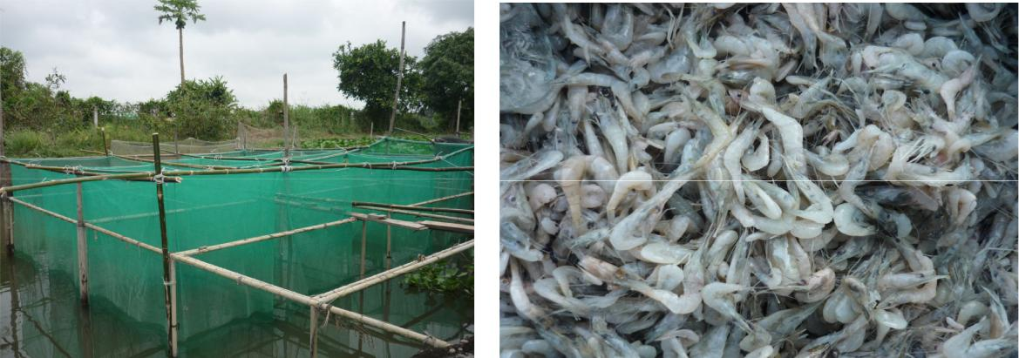

Hình 3.1 Bố trí thí nghiệm nuôi vỗ. Hình 3.2.Tép-Thức ăn nuôi vỗ cá Chạch lấu.

Trong tháng đầu cho cá ăn theo nhu cầu. Đến tháng thứ 2 điều chỉnh lượng thức ăn còn 5%. Sau đó ta giảm lượng thức ăn còn 2 % trọng lượng thân để cá chuyển hóa các chất dinh dưỡng đã tích lũy thành các chất dinh dưỡng của trứng.

3.1.1.2 Ghi nhận kết quả

CHỈ TIÊU MÔI TRƯỜNG: Sử dụng nhiệt kế để đo nhiệt độ ao nuôi vỗ ngày 2 lần vào 8 và 14 giờ

CHỈ TIÊU SINH HỌC SINH SẢN: Trước khi bố trí thí nghiệm tiến hành cân trọng lượng và đo chiều dài cá. Mỗ ngẫu nhiên 3 cá cái và 3 cá đực để xác định giai đoạn thành thục của cá. Định kỳ sau mỗi tháng bắt tất cả cá cái lên cân, đo đồng thời dùng que thăm trứng tất cả cá cái để xác định độ thành thục của cá bằng cách đo kích thước đường kính trứng. Kết thúc quá trình nuôi vỗ bắt toàn bộ cá lên cân đo, ở mỗi nghiệm thức mỗ 3 cá cái để xác định các chỉ tiêu sinh sản như khối lượng thân, khối lượng buồng trứng, đo đường kính trứng, sức sinh sản tuyệt đối, sức sinh sản tương đối, hệ số thành thục, tỷ lệ thành thục. Đối với cá đực thì vuốt tinh để kiểm tra độ thành thục.

Sức sinh sản tuyệt đối

Lấy mẫu buồng trứng từ cá cái và cân khối lượng bằng đơn vị gram.
Lấy mẫu trứng đại diện từ mẫu buồng trứng vừa cân (1 gram ở phần đầu, 1 gram

- giữa và 1 gram ở cuối buồng trứng) đem cân với đơn vị gram và đếm số lượng trứng trong mẫu đại diện đó.

n.G

F =

g

Trong đó: F: Sức sinh sản

- Số lượng trứng trong mẫu đại diện

  - Khối lượng buồng trứng

- Khối lượng mẫu đại diện

Sức sinh sản tương đối (trứng/kg cá cái)

Tỷ lệ thành thục

Số cá thành thục

Tỷ lệ thành thục (%) = |  | x 100

Số cá thu mẫu

Hệ số thành thục (Gonadosomatic ratio-GSR)

Khối lượng tuyến sinh dục

Hệ số thành thục (%) = |  | x 100

Khối lượng thân

Đo chiều dài chuẩn: Từ mút đầu của cá (miệng) đến cuống vây đuôi.

Tốc độ tăng trọng theo ngày (g/ngày):

DWG = (W_{t}-W_{o)}/ t

Với W_{t}: Khối lượng cá ở thời điểm t

W_{o}: Khối lượng cá ở thời điểm ban đầu

Tốc độ tăng trưởng chiều dài theo ngày (cm/ngày):

DLG = (L_{t}- L_{o)}/ t

Với L_{t}: Chiều dài cá ở thời điểm t

L_{o}: Chiều dài cá ở thời điểm ban đầu
Tốc độ tăng trưởng đặc biệt (khối lượng) (%/ngày).

LnW_{t} - LnW_{o}

SGR = |  | X 100

T

Tốc độ tăng trưởng đặc biệt (chiều dài) (%/ngày).

LnL_{t} - LnL_{o}

SGR = |  | X 100

t

3.3.2 SINH SẢN CÁ CHẠCH LẤU

Cá cho sinh sản được nuôi vỗ tại Trường Đại học Cần Thơ có khối lượng trung bình 125.06 g/con.

3.3.2.1 Chọn cá Chạch lấu cho sinh sản

Chọn cá bố mẹ khỏe mạnh, không xay xát hay dị tật. Cá cái có phần bụng to và mềm đều, da bụng mỏng, lỗ sinh dục to màu hồng, gai sinh dục tròn và lỗ sinh dục lồi ra, trứng đồng đều và có màu sáng. Chọn cá đực thân thon dài, dùng tay vuốt nhẹ gần lỗ sinh dục thấy có sẹ màu trắng chảy ra.

3.3.2.2 Kích thích tố và liều lượng sinh sản cá Chạch lấu

Thí nghiệm sinh sản nhân tạo cá Chạch lấu gồm 3 nghiệm thức và lặp lại 3 lần, sử dụng kích thích tố khác nhau là HCG, não thùy và Ovaprim. Mỗi nghiệm thức gồm 2 cá cái bố trí riêng vào thùng nhựa. Tiêm cá cái 3 liều, hai liều đầu mỗi liều 500 UI HCG/kg cá cái. Sau khi tiêm liều 1 thì bố trí vào thùng nhựa có sục khí. Sau 24 giờ tiêm liều thứ 2, 12 giờ tiếp theo thì tiêm liều quyết định với liều lượng như ở Bảng 3.2. Tiêm cá đực cùng thời điểm tiêm liều quyết định cá cái, liều lượng 1000 UI HCG/kg cá. Vị trí tiêm là ở cơ lưng của cá.

Bảng 3.2 Kích thích tố và liều lượng cho sinh sản cá Chạch lấu..

 | NT | Loại kích thích tố | Liều lượng
 | 1 | HCG | 3000 UI
 | 2 | Não thùy | 4 mg
 | 3 | Ovaprim | 0.5 ml

Liều lượng tính trên đơn vị 1 kilogram cá cái

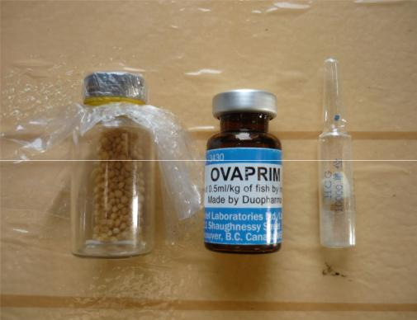

Hình 3.3. Kích thích tố ( Não thùy, Ovaprim, HCG)

3.3.2.3 Thụ tinh nhân tạo cá Chạch lấu

Sau khi tiêm liều quyết định cho cá cái 4 giờ ta kiểm tra sự rụng trứng của cá. Khi thấy cá rụng trứng ta đem cá đó trữ riêng, vuốt tinh cá đực trữ trong nước muối sinh lý rồi mới tiến hành vuốt trứng cá cái. Cân khối lượng cá cái và khối lượng trứng mới vuốt được. Thân cá và dụng cụ chứa trứng phải được lau khô trước khi vuốt. Đem tinh cá đực vừa vuốt cho vào trứng thụ tinh, dùng lông gà khuấy đều rồi cho dung dịch thụ tinh (3g urea + 4g muối+ 1lít nước) vào khuấy đều 2-3 phút cho trứng thụ tinh. Sau đó ta khử dính trứng bằng dung dịch tanin 1,5 %o (1,5 g tannin + 1 lít nước). Sau khi khử dính đem trứng ấp trong bình Jar và đếm trứng cho vào 3 khay, mỗi khay 100 trứng để xác định tỷ lệ thụ tinh và tỷ lệ nở. Lưu lượng nước chảy qua bình ấp trứng trung bình là 1,5 lít/phút.
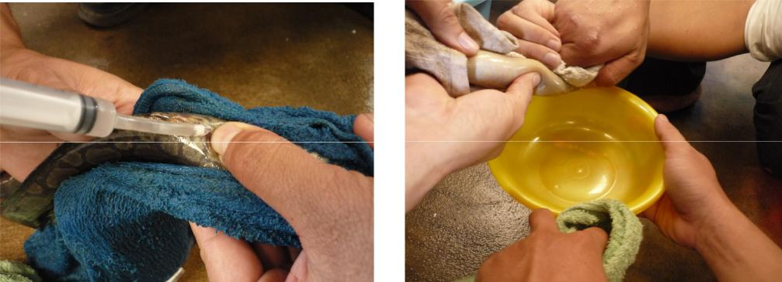

Hình 3.4. Vuốt tinh cá đực Hình 3.5. Vuốt trứng cá cái

3.3.2.4 Ghi nhận kết quả sinh sản nhân tạo

Theo dõi thời gian hiệu ứng thuốc: Thời gian từ lúc tiêm liều quyết định đến khi trứng rụng.

Nhiệt độ lúc tiêm cá, trứng rụng và ấp trứng được đo bằng nhiệt kế.

Số trứng thu được

Sức sinh sản tương đối thực tế (trứng/kg ) =

Khối lượng cá cái cho đẻ
 |  | Số trứng thụ tinh
Tỷ lệ thụ tinh (%) = |  |  |  | x100
 |  | Số trứng vuốt được |  | x100
 | Tổng số cá cái đẻ
Tỷ lệ đẻ (%) = |  |  | x100
Tỷ lệ đẻ (%) = | Số cá cái tham gia sinh sản
Thời gian phát triển phôi.

3.4 Xử lý số liệu

Các số trung bình, độ lệch chuẩn, biểu đồ sử dụng phần mềm Excel để xử lý. So sánh thống kê sử dụng phần mềm SPSS 11.5 để xử lý.
CHƯƠNG IV. KẾT QUẢ THẢO LUẬN

4.1 Nuôi vỗ thành thục sinh dục cá Chạch lấu

4.1.1 Nhiệt độ ao nuôi vỗ cá bố mẹ

Cá là động vật biến nhiệt, nhiệt độ cơ thể cá thay đổi theo nhiệt độ môi trường nước. Nhiệt độ là yếu tố môi trường có tác động trực tiếp và gián tiếp đối với cá. Tác động trực tiếp lên quá trình trao đổi chất và tiêu thụ ôxy trong cơ thể. Trong ao nuôi sự tác động gián tiếp của nhiệt độ gây ảnh hưởng đến hàm lượng ôxy hòa tan trong nước, vi sinh và khí độc trong ao. Ngoài ra nhiệt độ có ảnh hưởng rất lớn đến quá trình sinh trưởng, phát triển, sinh sản và di cư của tôm cá (Trương Quốc Phú, 2006).

Bảng 4.1 Nhiệt độ trong ao nuôi vỗ cá Chạch lấu

 | Thời điểm đo |  | Tháng
 | Thời điểm đo | 4 | 5 | 6
 | Sáng (8 giờ) | 27.96±0.80 | 28.22±0.69 | 28.23±0.57
 | Chiều (14giờ) | 30.47±0.67 | 30.07±0.87 | 30.00±0.81

Nhiệt độ nước trong ao nuôi vỗ dao động từ 26.5-31.5ºC, nhiệt độ buổi sáng trung bình là 28.1ºC và buổi chiều là 30.1ºC. Theo Trương Quốc Phú, 2006 nhiệt độ thích hợp cho tôm cá phát triển nằm trong khoảng 25-32ºC. Nhiệt độ nước trong ao nuôi vỗ thích hợp cho quá trình nuôi vỗ cá Chạch lấu.

4.1.2 Sự thay đổi chiều dài, khối lượng cá Chạch lấu

Khi cá phát triển đến một giai đoạn nào đó và có sự tích lũy đầy đủ về chất thì hoạt động trao đổi chất của cá chuyển sang một trạng thái hoạt động mới, tức là có sự chuyển hóa các chất dinh dưỡng đã tích lũy trong cơ thể thành sản phẩm mới, một trong sản phẩm mới đó là sản phẩm sinh dục. Khối lượng thành thục lần đầu của cá biến động lớn, cá có thể thành thục và sinh sản bình thường khi khối lượng nhỏ hơn khối lượng thành thục bình quân của loài. Cá được cung cấp đầy đủ dinh dưỡng sẽ thành thục nhanh hơn (Nguyễn Văn Kiểm, 2005).

Bảng 4.2 Sự thay đổi khối lượng cá Chạch lấu trong 3 nghiệm thức (NT) qua 3 tháng nuôi vỗ

Chỉ tiêu |  | Ban đầu |  | Sau 30 ngày |  |  | Sau 60 ngày |  |  | Sau 90 ngày
Chỉ tiêu | NT1 | NT2 | NT3 | NT1 | NT2 | NT3 | NT1 | NT2 | NT3 | NT1 | NT2 | NT3
Kh ối lượng | 94.12 | 103.15 | 109.92 | 91.00ª | 95.45ª | 98.13ª | 97.73ª | 98.41ª | 100.67ª | 108.95ª | 110.35ª | 113.39ª
(g)

Tăng trọng
ngày (g/ngày)

Tốc độ tăng
trọng(%/ngày)

-0.104ª | -0.257ª | -0.393ª | 0.060ª | -0.079ª | -0.154ª | 0.165ª | 0.080ª | 0.039ª
-0.112ª | -0.258ª | -0.378ª | 0.063ª | -0.078ª | -0.147ª | 0.163ª | 0.075ª | 0.035ª

Khối lượng trung bình ban đầu của cá nuôi vỗ là 102.40 g/con. Trong 1 tháng nuôi vỗ do chưa thích nghi với môi trường sống và thức ăn khác nên khối lượng trung bình giảm còn 94.9 g/con. Đến tháng nuôi vỗ thứ 2 khối lượng cá có tăng hơn tháng thứ nhất (98.9 g/con) nhưng vẫn còn thấp hơn so với khối lượng thả ban đầu. Tốc độ tăng trọng giảm qua 2 tháng đầu nuôi vỗ. Kết thúc nuôi vỗ khối lượng trung bình 110.9 g/con. Tăng trưởng mỗi ngày của cá là 0.094 g/con, tốc độ tăng trọng 0.091 %/ngày.

Bảng 4.3 Sự thay đổi chiều dài cá Chạch lấu trong 3 nghiệm thức (NT) qua 3 tháng nuôi vỗ.

Chỉ tiêu | Ban đầu | Sau 30 ngày | Sau 60 ngày | Sau 90 ngày
Chỉ tiêu | NT1NT2 NT3 | NT1NT2NT3 | NT1 NT2 NT3 | NT1 NT2 NT3

Chiều dài (cm)

Tăng trưởng ngày (cm/ngày) Tốc độ tăng trưởng(%/ngày)

31.72 | 32.21 | 32.77 | 32.33ª | 32.82ª | 33.38ª | 32.97ª | 33.39ª | 33.94ª | 33.82ª | 34.20ª | 34.72ª
 |  |  | 0.020ª | 0.020ª | 0.020ª | 0.021ª | 0.020ª | 0.020ª | 0.023ª | 0.022ª | 0.022ª
 |  |  | 0.063ª | 0.062ª | 0.061ª | 0.064ª | 0.060ª | 0.059ª | 0.071ª | 0.066ª | 0.064ª

Các giá trị của mỗi chỉ số trong cùng một hàng có chữ cái giống nhau thì khác biệt không có ý nghĩa thống kê (P>0,05).

Chiều dài lúc mới nuôi vỗ trung bình 32.24 cm, sau 3 tháng nuôi vỗ đạt được chiều dài 34.24 cm. Sau 3 tháng nuôi vỗ tăng trưởng chiều dài mỗi ngày là 0.022 cm/con. Tốc độ tăng trưởng 0.067 %/ngày. Chiều dài cá Chạch lấu ngoài tự nhiên có thể đạt 91 cm, nhưng trong điều kiện nuôi nhốt thì chiều dài thường không vượt quá 51 cm (Theo Mongabay được trích dẫn bởi Nguyễn Văn Khải).. Tăng trưởng về trọng lượng và chiều dài của 3 nghiệm thức qua các tháng nuôi vỗ khác nhau không có ý nghĩa thống kê (P>0.05). Sau 3 tháng nuôi vỗ chiều dài và khối lượng cá Chạch lấu đều tăng nhưng sự thay đổi chiều dài và khối lượng của cá giữa các nghiệm thức khác nhau không có ý nghĩa thống kê (P>0.05).
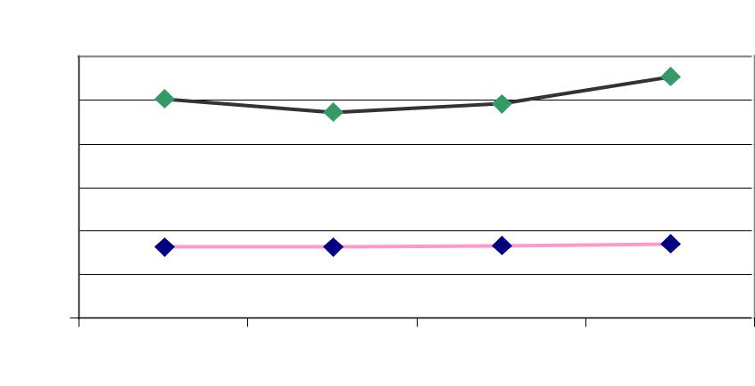

C h iề u d à i T r ọ n g lư ợ n g

1 2 0

1 0 0

- 0

- 0

- 0

- 0

0

B a n đ ầ u T h á n g 4 T h á n g 5 T h án g 6

Hình 4.1 Sự thay đổi chiều dài, khối lượng cá Chạch lấu qua 3 tháng nuôi vỗ

4.1.3 Tỷ lệ thành thục cá Chạch lấu sau 3 tháng nuôi vỗ

Kết thúc quá trình nuôi vỗ, kiểm tra tỷ lệ thành thục của cá Chạch lấu và ghi nhận kết quả như sau.

Bảng 4.4 Tỷ lệ thành thục cá Chạch lấu.

NT | Cá cái thành thục | Cá đực thành thục
NT1 | 63.89±12.73ª | 32.62±9.21ª
NT2 | 76.67±8.82ª | 28.89±18.36ª
NT3 | 81.11±1.92ª | 50.00±16.67ª

Các giá trị của mỗi chỉ số trong cùng một cột có chữ cái giống nhau thì khác biệt không có ý nghĩa thống kê (P>0,05)

Sau 3 tháng nuôi vỗ cho thấy 3 nghiệm thức (NT) đều có cá thành thục. Tỷ lệ thành thục cá cái cao nhất ở nghiệm thức 3 (81.11%) và thấp nhất ở nghiệm thức
- (63.89%). Tỷ lệ thành thục cá đực cao nhất ở nghiệm thức 3 (50%) và thấp

nhất ở nghiệm thức 2 (28.89%). Tỷ lệ thành thục của cá đực thấp hơn so với cá cái. Tỷ lệ thành thục trung bình cá cái là 73.89% và cá đực là 37.17%. Nhưng tỷ lệ thành thục của cá đực và cái giữa các nghiệm thức khác nhau không có ý nghĩa thống kê (P>0.05). Qua kết quả trên cho thấy mật độ nuôi vỗ khác nhau ở 3 nghiệm thức không ảnh hưởng đến tỷ lệ thành thục của cá Chạch lấu. Thông thường trong một ao nuôi vỗ thì cá đực thành thục sớm hơn cá cái, do đó thường xảy ra trường hợp khi cá cái thành thục chín muồi thì cá đực đã thoái hóa hoặc tinh trùng không đảm bảo cho sự thụ tinh (Nguyễn Văn Kiểm, 1999). Cá Chạch sông (Macrognathus siamensis) đực thường thành thục sớm và chiếm tỷ lệ thành thục cao hơn cá cái ở cùng một thời điểm. Nhưng từ tháng 5 đến tháng 7 hàng năm tỷ lệ thành thục của cá cái và đực đều đạt đến 100% (Nguyễn Quốc Đạt, 2007). Qua thực tế nuôi vỗ cho thấy, vào tháng 5 khi kiểm tra quá trình thành thục của cá đực thì thấy rằng tất cả cá đực đều chưa thành thục (cá chưa có tinh). Kết thúc quá trình nuôi vỗ (tháng 6) thì tỷ lệ thành thục của cá đực là 37.17% và cá cái là 73.89%. Điều này chứng tỏ cá Chạch lấu đực chỉ mới bắt đầu thành thục.

%

C á c á i T T | C á đ ự c T T
- 0

- 0

- 0

- 0

- 0

- 0

- 0

- 0

- 0

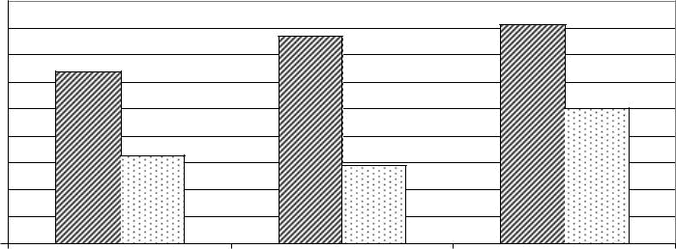

0

N T 1 N T 2 N T 3

Hình 4.2. Tỷ lệ thành thục cá Chạch lấu sau 3 tháng nuôi vỗ.

4.1.4 Hệ số thành thục cá Chạch lấu sau 3 tháng nuôi vỗ

Hệ số thành thục (HSTT) là 1 chỉ số để dự đoán mùa vụ sinh sản của cá. Trong đó khối lượng tuyến sinh dục là chỉ tiêu về số lượng để đánh giá tình trạng thành thục của cá. Sự thay đổi theo mùa của khối lượng tuyến sinh dục có thể thấy rõ ràng trên cá cái do gia tăng nhanh chóng khối lượng sản phẩm sinh dục (Phạm Thanh Liêm và Trần Đắc Định, 2004). Sự lớn lên của tế bào sinh dục được chuyển hóa bởi các chất dinh dưỡng được tích lũy từ gan và cơ. Chất dinh dưỡng do thức ăn cung cấp hàng ngày có tác dụng bổ sung cho phần năng lượng đã huy động cho sự tạo thành sản phẩm sinh dục và cung cấp cho hoạt động sống hàng ngày (Nguyễn Văn Kiểm, 2005).

Bảng 4.5 Sự biến đổi hệ số thành thục sau 3 tháng nuôi vỗ

HSTT | Ban đầu |  | Tháng 6
HSTT |  | NT1 | NT2 | NT3
Cá cái | 0.36±0.05 | 9.97±1.52ª | 11.78±1.48ª | 11.74±0.7ª
Cá đực | 0.1±0.01 | 0.83±0.13ª | 0.84±0.05ª | 0.73±0.12ª

Các giá trị của mỗi chỉ số trong cùng một hàng có chữ cái giống nhau thì khác biệt không có ý nghĩa thống kê (P>0,05)

Khối lượng tuyến sinh dục tỷ lệ thuận với hệ số thành thục. Cá cái ban đầu mới nuôi vỗ có hệ số thành thục trung bình 0.36 và cá đực là 0.1. Sau 3 tháng nuôi vỗ cho thấy, tuyến sinh dục của cá đã đạt đến giai đoạn 4. Hệ số thành thục của cá cái là 11.16 và cá đực là 0.8. Hệ số thành thục của cá đực và cá cái giữa các nghiệm thức khác nhau không có ý nghĩa thống kê (P>0.05).
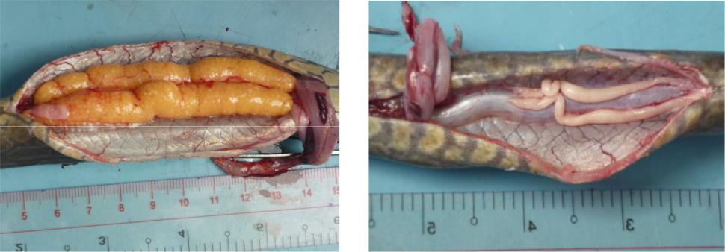

Hình 4.3. Hình thái tuyến sinh dục cá Chạch lấu sau 3 tháng nuôi vỗ.

Hệ số thành thục cá tăng cao từ tháng 4 đến tháng 6 do nhiệt độ trong thời gian này cao là điều kiện thúc đẩy quá trình thành thục xảy ra nhanh chóng. Ngoài ra còn kể đến sự xuất hiện của những cơn mưa đã cung cấp nước mới, làm thay đổi chế độ thủy lý hóa, thay đổi thành phần thức ăn tự nhiên trong ao, thúc đẩy sự bơi lội của cá từ đó thúc đẩy cá thành thục (Nguyễn Văn Kiểm, 2005).

Chế độ dinh dưỡng có ảnh hưởng đến hệ số thành thục của cá. Khi được cung cấp đầy đủ dinh dưỡng cá lớn hơn, thành thục nhanh hơn và hệ số thành thục cao hơn( Nguyễn Văn Kiểm, 2005). Ngoài ra hệ số thành thục khác nhau tùy loài. Hệ
số thành thục cá Hú là 3.4% đối với cá đực và 7.87% đối với cá cái (Đỗ Minh Tri, 2008). Hệ số thành thục cá Tra đực là 4.38% và cá cái đạt cao nhất là 20.64% ( Phạm Văn Khánh, 1996). Theo Lee Bun Long ( 2005) thì hệ số thành thục cá bông lau cao nhất là 3.6% và cá đực là 0.41%.

4.1.5 Sự biến đổi đường kính trứng qua các tháng nuôi vỗ

Bảng 4.6 Biến đổi đường kính trứng qua 3 tháng nuôi vỗ

 | Đường | Ban đầu |  |  |  | Tháng 4 |  |  | Tháng 5 |  |  | Tháng 6
 | Kính
 | Trứng | NT1 | NT2 | NT3 | NT1 | NT2 | NT3 | NT1 | NT2 | NT3 | NT1 | NT2 | NT3
 | <1.3 | 63.33 | 70 | 76.67 | 53.33 | 43.33 | 46.67 | 13.33 | 20.00 | 13.33 | 6.67 | 10.00 | 3.33
 | 1.3-2.5 | 36.67 | 30 | 23.33 | 40.00 | 53.34 | 43.33 | 46.67 | 36.67 | 53.34 | 26.67 | 33.33 | 23.34
 | >2.5 | 0 | 0 | 0 | 6.67 | 3.33 | 10.00 | 40.00 | 43.33 | 33.33 | 66.67 | 56.67 | 73.33

Khi cá mới bố trí thí nghiệm nuôi vỗ có đường kính trứng nhỏ hơn 1.3 chiếm tỷ lệ rất cao (63.33-76.67%). Trong khi đó những trứng có đường kính từ 1.3-2.5 chỉ chiếm 23.33-36.67%, đây là những cá mới thành thục sinh dục lần đầu nên trong giai đoạn này chưa thấy trứng ở giai đoạn IV (>2.5) xuất hiện. Trong cơ thể cá ở giai đoạn này tích lũy nhiều chất dinh dưỡng dưới dạng mỡ ở trong xoang bụng. Qua một tháng nuôi vỗ thì những trứng có đường kính nhỏ hơn 1.3 giảm xuống (43.33-53.33%), đồng thời trứng có đường kính 1.3-2.5 cũng tăng dần (40-53.34%) và xuất hiện trứng có đường kính lớn hơn 2.5 (3.33-10%). Đến tháng 6 thì trứng ở giai đoạn II giảm xuống thấp nhất (3.33-10%), đại đa số trứng

- giai đoạn IV (>2.5) chiếm 56.67-73.33%. Trong xoang bụng cá không còn mỡ do đã chuyển hóa cho sự phát triển của sản phẩm sinh dục.
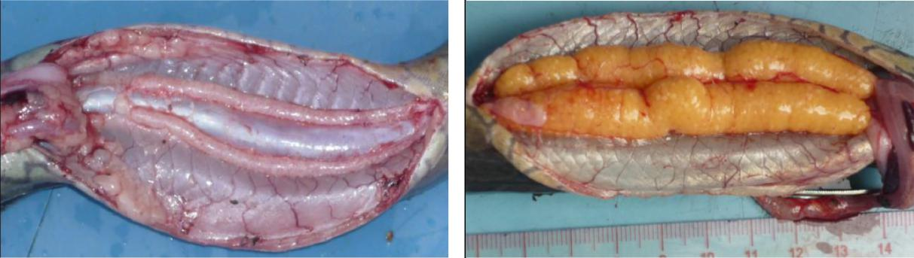

Hình 4.4 Buồng trứng cá chạch lấu trước và sau khi nuôi vỗ

Theo Nguyễn Văn Kiểm (2005) thì các chất dinh dưỡng tích lũy trong cơ thể ở gan, cơ dưới dạng lipit, glycogen. Sự lớn lên của tế bào sinh dục được chuyển hóa từ gan và cơ, dinh dưỡng từ thức ăn thì bổ sung cho phần năng lượng huy động cho sự tạo thành sản phẩm sinh dục và cung cấp cho hoạt động sống hàng ngày.

%

< 1 . 3 | 1 . 3 - 2 . 5 | > 2 . 5
- 0

- 0

- 0

- 0

- 0

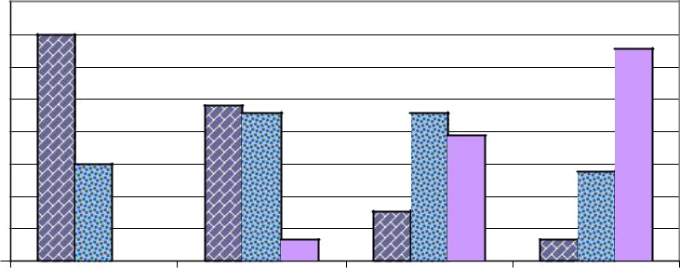

3 0

- 0

- 0

0

B a n đ ầ u T h á n g 4 T h á n g 5 T h á n g 6

Hình 4.5 Sự biến đổi đường kính trứng qua 3 tháng nuôi vỗ

Sự biến đổi đường kính trứng là cơ sở để xác định sự thành thục của cá. Qua hình trên cho thấy sự thành thục của cá tăng dần qua các tháng nuôi vỗ. Tỷ lệ trứng ở giai đoạn II (<1.3) giảm dần đồng thời trứng giai đoạn III (1.3-2.5), IV (>2.5) tăng dần qua các tháng nuôi vỗ. Vào tháng 4 bắt đầu xuất hiện trứng ở giai đoạn IV (6.67%) và tăng dần đến tháng 6 (65.56%). Theo Nguyễn Văn Khải (2008) mùa vụ sinh sản của cá Chạch lấu vào tháng 6 với đường kính trứng ở giai đoạn IV (>1.7 mm) chiếm 64%. Đường kính trứng thành thục khác nhau tùy theo loài. Một số loài đẻ trứng dính như cá Tra có đường kính trứng là 0.9-1.1 mm, cá Chép (1.1-1.2 mm), cá Trê vàng (1.2-1.3 mm) (Nguyễn Văn Kiểm, 2005).

4.1.6 Sức sinh sản của cá Chạch lấu

Sức sinh sản là số lượng trứng chín của 1 cá cái trước khi sinh sản. Sức sinh sản tương đối là chỉ số được sử dụng để so sánh sức sinh sản của các cá thể hay quần thể trong cùng 1 loài khi có sự khác nhau về độ tuổi, kích cỡ, vùng phân bố và được biểu thị bằng số lượng trứng trên một đơn vị trọng lượng hay chiều dài cá. ( Phạm Thanh Liêm và Trần Đắc Định, 2004).

Kết quả nghiên cứu về sức sinh sản cá Chạch lấu cho thấy sức sinh sản tuyệt đối từ 3.437-4.635 trứng, sức sinh sản tương đối dao động từ 50.386 -50.469 trứng/kg cá cái. Sức sinh sản tuơng đối cá Chạch lấu thấp hơn cá Chạch sông 46.000-94.000 trứng/kg cá cái (Nguyễn Quốc Đạt, 2007) và cá Trê trắng 64.840-
73.920 trứng/kg cá cái (Huỳnh Kim Hường, 2005). Theo Nguyễn Văn Khải (2008) sức sinh sản trung bình cá Chạch lấu là 43.475 trứng/kg cá cái. Sức sinh sản thay đổi tùy theo loài và phụ thuộc vào tuổi cá, kích thước cơ thể và điều kiện môi trường (Phạm Thanh Liêm và Trần Đắc Định, 2004).

4.2 Sinh sản nhân tạo cá Chạch lấu

4.2.1 Kết quả sinh sản nhân tạo cá Chạch lấu

Khi sử dụng HCG, não thùy, Ovaprim kích thích sinh sản cá Chạch lấu ghi nhận kết quả như sau.

Bảng 4.7 Các chỉ tiêu sinh sản cá Chạch lấu

 | Các chỉ tiêu theo dõi |  | Nghiệm thức
 | Các chỉ tiêu theo dõi | 1 | 2 | 3
 | Khối lượng trung bình (g) | 122.17±21.35 | 122±5.73 | 131±4.73
 | Thời gian hiệu ứng | 6 giờ 45 phút | 4 giờ 13 phút | 5 giờ 35 phút
 | Tỷ lệ cá rụng trứng (%) | 50 | 100 | 50
 | Sức sinh sản thực tế | 10196±279ª | 7443±418^{b} | 3474±254^{c}
 | (trứng/kg cá cái) | 38.12±7.34ª | 18.12±8.39^{b} | 0^{c}
 | Tỷ lệ thụ tinh (%) | 38.12±7.34ª | 18.12±8.39^{b} | 0^{c}

Các giá trị của mỗi chỉ số trong cùng một hàng có chữ cái giống nhau thì khác biệt không có ý nghĩa thống kê (P>0,05)

Tỷ lệ rụng trứng của cá Chạch lấu khi sử dụng kích thích tố não thùy (NT2) là 100% với thời gian hiệu ứng ngắn nhất (4 giờ 13 phút). Kích thích tố HCG (NT1) và Ovaprim (NT3) chỉ gây rụng trứng 50%. Sức sinh sản thực tế cao nhất

- nghiệm thức 1 (10.196 trứng/ kg cá cái sinh sản) và thấp nhất ở nghiệm thức 3 (3.474 trứng/ kg cá cái). Theo Ngô Thị Kiều Ngân (2008) khi sử dụng HCG cho
sinh sản cá Chạch lấu thì sức sinh sản cá 12.741 trứng/kg cá cái. Sức sinh sản thực tế của cá Chạch lấu ở nghiệm thức 1 khác biệt có ý nghĩa với nghiệm thức 2 và cả nghiệm thức 3 (P<0.05). Theo Manooch trích bởi Phạm Thanh Liêm và Trần Đắc Định (2004) chứng minh rằng sức sinh sản phụ thuộc nhiều vào trọng lượng cơ thể cá. Sức sinh sản thực tế của cá Chạch sông dao động từ 26.700-37.800 trứng/kg cá cái (Huỳnh Nha Trang, 2006), cá Tra 130.000 – 150.000 trứng/kg cá cái, Cá Trê 40.000 – 50.000 trứng/kg cá cái (Nguyễn Văn Kiểm, 1999).

Thời gian hiệu ứng là khoảng thời gian từ lúc tiêm liều quyết định đến lúc cá bắt đầu rụng trứng. Qua bảng trên ta thấy thời gian hiệu ứng khác nhau qua từng nghiệm thức, nhanh nhất ở nghiệm thức 2 (4 giờ 13 phút), hiệu ứng chậm nhất ở nghiệm thức 1 (6 giờ 45 phút). Theo Đỗ Minh Tri (2008), khi sử dụng Ovaprim kích thích sinh sản cá Hú với nồng độ 0.4-0.6 ml/kg cá cái thì thời gian hiệu ứng từ 9-10 giờ. Thời gian này thay đổi tùy theo loại kích thích tố sử dụng, sồ lần tiêm, liều lượng sử dụng, nhiệt độ nước và điều kiện sinh thái. Ở những loài cá khác nhau thì thời gian hiệu ứng cũng khác nhau. (Nguyễn Tường Anh trích dẫn bởi Huỳnh Nha Trang, 2006).

Qua kết quả sinh sản cho thấy cả 3 loại kích thích tố đều gây rụng trứng cho cá Chạch lấu. Tỷ lệ thụ tinh tương đối thấp, nghiệm thức 1 (38.12%), nghiệm thức 2
(18.12%). Riêng ở nghiệm thức 3 không thụ tinh. Tỷ lệ thụ tinh ở 3 nghiệm thức khác biệt có ý nghĩa thống kê (P<0.05). So sánh với kết quả sinh sản nhân tạo cá Chạch lấu của Ngô Thị Kiều Ngân (2008) cho thấy tỷ lệ thụ tinh dao động từ 66.67%-70.67%. Khi sử dụng Ovaprim sinh sản cá Hú thì tỷ lệ thụ tinh từ
74.17%-76.94% (Đỗ minh Tri, 2008). Sinh sản nhân tạo cá Kết bằng não thùy với liều lượng 4 mg/kg cá cái thì tỷ lệ thụ tinh đạt đến 73.33% (Trần Thanh Phong, 2008). Có thể chất lượng tinh cá đực là một trong những nguyên nhân dẫn đến tỷ lệ thụ tinh thấp. Theo Nguyễn Văn Kiểm (1999) cá đực thành thục tốt thì toàn bộ tinh sào phải có màu trắng sữa, mềm và tinh dịch đặc quánh. Tuổi thọ và khả năng thụ tinh của tinh trùng phụ thuộc vào độ đậm đặc của tinh dịch, nhiệt độ môi trường và áp suất thẩm thấu của môi trường nước. Tinh dịch càng đậm đặc thì khả năng thụ tinh càng cao, nhiệt độ cao thì tuổi thọ tinh trùng giảm và ngược lại.

4.2.3 Quá trình phát triển phôi cá Chạch lấu

Thời gian phát triển của phôi được tính từ lúc trứng thụ tinh đến khi cá nở. Thời gian nở của phôi tùy loài và phụ thuộc vào nhiệt độ nước và hàm lượng oxy hòa tan. Nhiệt độ tăng thì thời gian nở của phôi rút ngắn và ngược lại (Nguyễn Văn Kiểm, 1999). Nhiệt độ ấp trứng trung bình là 28.5ºC nằm trong khoảng thích hợp ấp trứng. Thời gian phát triển phôi của cá Chạch lấu tương đối dài hơn những loài cá khác. Thời gian nở của cá Chạch sông từ 7- 8 giờ (Huỳnh Nha Trang, 2006), cá Chép (36-38 giờ), cá Tra (26-28 giờ) ở điều kiện nhiệt độ ấp từ 28-29ºC (Nguyễn Văn Kiểm, 2005).

Bảng 4.8 Quá trình phát triển phôi cá Chạch lấu

STT | Thời gian | Giai đoạn phát triển
1 | 0 phút | Trứng thụ tinh
2 | 23 phút | Hình thành đĩa mầm
3 | 58 phút | Hai tế bào
4 | 1 giờ 14 phút | Bốn tế bào
5 | 1 giờ 27 phút | Tám tế bào
6 | 4 giờ 47 phút | Nhiều tế bào
7 | 11 giờ 54 phút | Phôi nang cao
8 | 15 giờ 57 phút | Phôi nang thấp
9 | 18 giờ 24 phút | Đầu phôi vị
10 | 20 giờ 52 phút | Giữa phôi vị
11 | 23 giờ 15 phút | Cuối phôi vị
12 | 35 giờ 36 phút | Phôi phân đốt

- 38 giờ 52 phút Phôi cử động, tim đập
- 51giờ 23 phút Cá nở
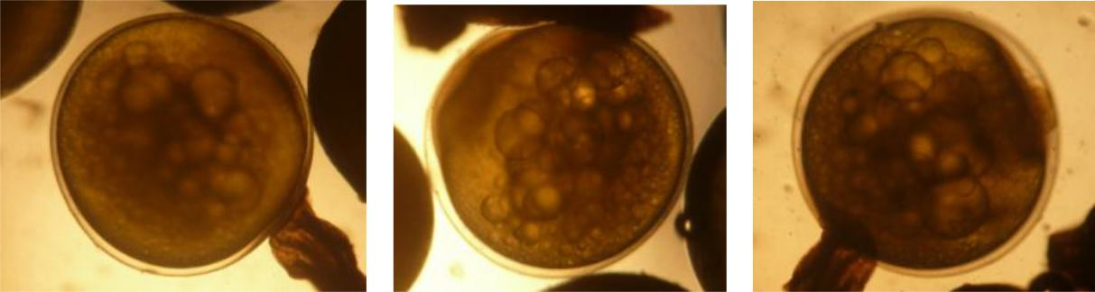

Trứng thụ tinh Hình thành đĩa mầm Hai tế bào
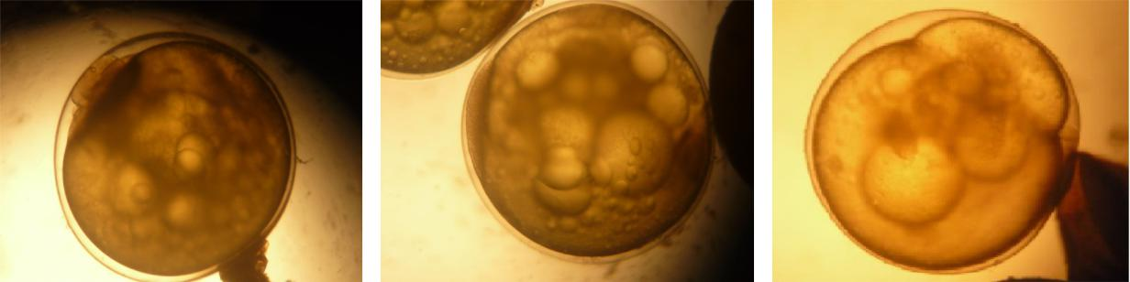

Bốn tế bào Nhiều tế bào Phôi nang
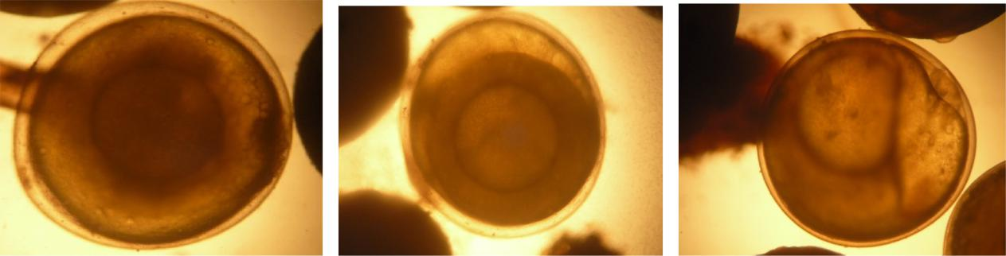

Phôi vị Bắt đầu hình thành đốt sống Phôi cử động, tim đập
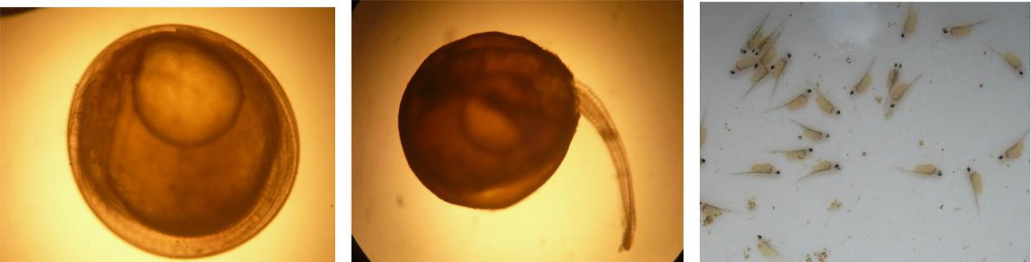

Hình thành đầy đủ đốt sống Đuôi tách khỏi noãn hoàng Cá nở

Hình 4.6. Các giai đoạn phát triển phôi cá Chạch lấu

CHƯƠNG V. KẾT LUẬN & ĐỀ XUẤT

5.1 Kết luận

Sau 3 tháng nuôi vỗ cá Chạch lấu ở 3 mật độ 14 con/giai (NT1), 11 con/giai (NT2), 8 con/giai (NT3) với thức ăn nuôi vỗ là Tép thì tỷ lệ cá cái thành thục trung bình là 73.89% và cá đực là 37.17%. Hệ số thành thục cá cái là 11.16 và cá đực 0.8. Sức sinh sản tuyệt đối dao động từ 3.437- 4.635 trứng/cá thể, sức sinh sản tương đối dao động từ 50.386 - 50.469 trứng/kg cá cái. Tỷ lệ thành thục và hệ số thành thục giữa các nghiệm thức khác nhau không có ý nghĩa thống kê.

Khi sinh sản cá chạch lấu với 3 loại kích thích tố khác nhau là HCG (NT1), não thùy (NT2) và Ovaprim (NT3) thì tỷ lệ rụng trứng của cá ở nghiệm thức 2 là 100% với thời gian hiệu ứng sớm nhất (4 giờ 13 phút). Tỷ lệ rụng trứng ở nghiệm thức 1 và 3 là 50%. Tỷ lệ thụ tinh ở nghiệm thức 1 (38.12%) khác biệt có
- nghĩa thống kê với nghiệm thức 2 (18.12%) và nghiệm thức 3 (0%). Sức sinh

sản thực tế cao nhất ở nghiệm thức 1 (10.196 trứng/kg cá cái) khác biệt có ý nghĩa với nghiệm thức 2 (7443 trứng/kg cá cái) và nghiệm thức 3 (3474 trứng/kg cá cái).

5.2 Đề xuất

Tiếp tục nghiên cứu kích thích sinh sản nhân tạo cá Chạch lấu bằng các loại kích thích tố như Ovaprim, LHRHa ở nhiều liều lượng khác.

Nghiên cứu ương cá Chạch lấu từ giai đoạn cá bột lên cá giống.

TÀI LIỆU THAM KHẢO

Huỳnh Nha Trang. 2006. Nghiên cứu một số đặc điểm sinh học và thử nghiệm sinh sản nhân tạo cá Chạch sông (Macrognathus aculeatus Bloch). Luận văn tốt nghiệp đại học Khoa Thuỷ sản Trường Đại học Cần Thơ.

Huỳnh Kim Hường. 2005. Nghiên cứu sự thành thục sinh dục và thử nghiệm sinh sản nhân tạo cá Trê trắng (Clarias batrachus). Luận văn tốt nghiệp cao học Khoa Thủy sản Trường Đại học Cần Thơ

Lâm Ngọc Huệ. 2005. Nghiên cứu một số đặc điểm sinh học và thử nghiệm kích thích gây rụng trứng cá Trê trắng (Clarias bachachus Linaeus). Luận văn tốt nghiệp đại học Khoa Thuỷ sản Trường Đại học Cần Thơ.

Lee Bun Long. 2005. Nghiên cứu đặc điểm sinh học cá Bông lau (Pangasius Krempfi). Luận văn tốt nghiệp cao học Khoa Thủy sản Trường Đại học Cần Thơ.

Ngô Thị Kiều Ngân. 2008. Nghiên cứu sinh sản cá Chạch lấu (Mastacembelus armatus). Luận văn tốt nghiệp đại học Khoa Thuỷ sản Trường Đại học Cần Thơ.

Nguyễn Quốc Đạt. 2006. Thử nghiệm sản xuất giống nhân tạo cá chạch sông (Macrognathus aculeatus Bloch). Luận văn tốt nghiệp đại học Khoa Thủy sản Trường Đại học Cần Thơ.

Nguyễn Tường Anh. 1999. Một số vấn đề về nội tiết học sinh sản. NXBNN Hà Nội. 238 trang

Nguyễn Văn Khải. 2008. Nghiên cứu ảnh hưởng của các loại thức ăn khác nhau lên sự thành thục, sinh sản của cá Chạch lấu (Mastacembelus armatus). Luận văn tốt nghiệp đại học Khoa Thuỷ sản Trường Đại học Cần Thơ.

Nguyễn Văn Kiểm. 2005. Giáo trình Kỹ thuật sản xuất cá giống. Tủ sách Đại Học Cần Thơ.

Nguyễn Văn Kiểm. 1999. Giáo trình Kỹ thuật sinh sản nhân tạo các loài cá nuôi ở Đồng Bằng Sông Cửu Long. Tủ sách Đại học Cần Thơ.

Pethiyagoda, R. 1991. Freshwater fishes of Sri Lanka. The Wildlife Heritage Trust of Sri Lanka, Colombo. 362 p.
Phạm Văn Khánh. 1996. Sinh sản nhân tạo cá Tra Pangasius hypophthalmus (Sauvage, 1878) ở Đồng Bằng Sông Cửu Long. Luận án Phó tiến sĩ khoa học nông nghiệp. Trường Đại học Thủy sản Nha Trang.

Trần Thanh Phong. 2008. Ảnh hưởng của một số loại hormon với các liều lượng khác nhau đến sinh sản của cá Kết (Micronema bleekeri Gunther). Luận văn tốt nghiệp đại học Khoa Thuỷ sản Đại học Cần Thơ.

Trần Thị Thanh Hiền, Nguyễn Anh Tuấn và Huỳnh Thị Tú. 2004. Giáo trình Dinh dưỡng và thức ăn thủy sản. Tủ sách Trường Đại học Cần Thơ.

Trương Thủ Khoa và Trần Thị Thu Hương. 1993. Định loại các loài cá nước ngọt Vùng Đồng Bằng Sông Cửu Long. 361:341-343.

Quang Hải. 2008. Xuất khẩu thủy sản ĐBSCL: Cá lội về đích, tôm búng lùi.

PHỤ LỤC

Bảng 1. Nhiệt độ ao nuôi vỗ cá Chạch lấu

Ngày | Sáng | Chiều | Ngày | Sáng | Chiều | Ngày | Sáng | Chiều
1 | 28.5 | 31 | 31 | 28 | 30.5 | 61 | 28.5 | 31
2 | 29 | 31 | 32 | 29 | 31 | 62 | 28 | 30.5
3 | 27.5 | 30.5 | 33 | 29.5 | 30.5 | 63 | 27.5 | 30
4 | 28.5 | 31 | 34 | 28 | 30.5 | 64 | 28 | 28.5
5 | 29 | 31 | 35 | 28.5 | 30.5 | 65 | 29 | 30.5
6 | 29 | 31.5 | 36 | 29 | 31 | 66 | 27.5 | 30.5
7 | 28 | 30.5 | 37 | 28 | 30.5 | 67 | 28 | 29.5
8 | 28.5 | 31 | 38 | 28 | 30 | 68 | 27.5 | 29
9 | 28 | 31 | 39 | 29 | 30.5 | 69 | 29 | 31
10 | 28 | 30.5 | 40 | 29 | 30.5 | 70 | 28.5 | 31.5
11 | 27.5 | 30.5 | 41 | 28.5 | 31 | 71 | 28.5 | 30
12 | 29 | 31 | 42 | 29 | 30.5 | 72 | 28 | 30.5
13 | 28.5 | 31 | 43 | 28 | 29.5 | 73 | 27.5 | 28.5
14 | 29 | 30.5 | 44 | 28 | 29 | 74 | 28 | 30.5
15 | 29 | 30.5 | 45 | 28.5 | 31 | 75 | 29 | 31
16 | 27 | 29.5 | 46 | 27 | 28.5 | 76 | 29 | 30.5
17 | 27.5 | 31 | 47 | 28 | 28.5 | 77 | 29 | 30
18 | 28 | 30.5 | 48 | 27.5 | 30 | 78 | 28 | 28.5
19 | 28 | 31 | 49 | 28 | 29 | 79 | 28.5 | 29.5
20 | 26.5 | 29 | 50 | 28 | 29.5 | 80 | 28 | 30.5
21 | 27 | 29.5 | 51 | 29 | 30.5 | 81 | 28.5 | 30
22 | 27 | 30 | 52 | 28.5 | 30.5 | 82 | 28.5 | 30.5
23 | 29 | 31 | 53 | 28 | 30 | 83 | 29 | 30.5
24 | 28.5 | 31 | 54 | 27.5 | 29 | 84 | 29 | 29.5
25 | 27 | 29.5 | 55 | 28 | 29.5 | 85 | 28.5 | 30
26 | 26.5 | 29.5 | 56 | 29 | 31 | 86 | 28 | 29.5
27 | 28 | 30 | 57 | 28.5 | 31 | 87 | 28 | 29.5
28 | 28 | 29 | 58 | 26.5 | 28 | 88 | 27 | 28.5
29 | 27 | 30.5 | 59 | 27 | 29.5 | 89 | 27.5 | 30
30 | 27.50 | 30.5 | 60 | 28 | 31 | 90 | 28 | 30.5

Bảng 2. Chiều dài và khối lượng cá Chạch lấu sau 3 tháng nuôi vỗ

 | ^{W}BĐ | ^{L}BĐ | ^{W}T4 | ^{L}T4 | ^{W}T5 | ^{L}T5 | ^{W}T6 | ^{L}T6
 | (g) | (cm) | (g) | (cm) | (g) | (cm) | (g) | (cm)
 | 133 | 41.4 | 178 | 42 | 124 | 37.5 | 152 | 37.8
 | 98 | 32.9 | 86 | 33.5 | 143 | 37.7 | 90 | 32.6
 | 148 | 30.9 | 76 | 31.5 | 171 | 42.5 | 82 | 32.2
 | 71 | 28.4 | 65 | 29 | 140 | 40.2 | 175 | 41.3
 | 143 | 31.4 | 72 | 32 | 122 | 33.6 | 170 | 42.5
GIAI | 115 | 31.4 | 110 | 32 | 85 | 30.2 | 136 | 33.8
GIAI | 89 | 28.4 | 74 | 29 | 71 | 30.6 | 152 | 39.2
1 | 179 | 38.4 | 130 | 39 | 87 | 32 | 93 | 32.2
 | 71 | 34.9 | 101 | 35.5 | 63 | 28.5 | 100 | 34.2
 | 58 | 36.4 | 141 | 37 | 74 | 31.7 | 100 | 30.2
 | 57 | 29.9 | 74 | 30.5 | 61 | 29.8 | 72 | 30.4
 | 65 | 28.4 | 56 | 29 | 87 | 32.6 | 89 | 33
 | 46 | 29.4 | 65 | 30 | 64 | 29.5 | 64 | 29.6
 | 79 | 26.9 | 50 | 27.5 | 82 | 31.4 | 67 | 29.8
 | 84 | 34.4 | 135 | 35 | 110 | 33 | 125 | 34.6
 | 134 | 32.9 | 111 | 33.5 | 122 | 34.9 | 126 | 34.7
 | 121 | 30.9 | 78 | 31.5 | 186 | 41.5 | 84 | 33.2
 | 55 | 33.4 | 127 | 34 | 96 | 35.8 | 148 | 44.6
 | 143 | 32.4 | 94 | 33 | 152 | 41.6 | 109 | 33.6
GIAI | 93 | 40.4 | 167 | 41 | 93 | 33.1 | 203 | 41.3
GIAI | 50 | 29.9 | 62 | 30.5 | 109 | 34.8 | 88 | 32.8
2 | 59 | 23.4 | 52 | 24 | 61 | 25.5 | 76 | 30.2
 | 93 | 40.4 | 162 | 41 | 87 | 31.8 | 107 | 34
 | 176 | 34.6 | 98 | 35.2 | 133 | 35.1 | 119 | 34
 | 105 | 29.9 | 69 | 30.5 | 77 | 31.2 | 63 | 25.9
 | 67 | 29.4 | 73 | 30 | 60 | 28.2 | 112 | 32.6
 | 175 | 34.4 | 86 | 35 | 62 | 30.3 | 105 | 35.3
 | 67 | 25.9 | 54 | 26.5
GIAI | 74 | 33.4 | 123 | 34 | 151 | 39.5 | 108 | 33
3 | 78 | 29.4 | 82 | 30 | 98 | 31.8 | 121 | 30.5
 | 61 | 31.9 | 88 | 32.5 | 95 | 34.2 | 90 | 31.8
 | 70 | 29.4 | 69 | 30 | 120 | 34 | 180 | 41.2
 | 84 | 36.4 | 131 | 37 | 77 | 30.5 | 127 | 36.6
 | 110 | 31.4 | 88 | 32 | 63 | 29.8 | 108 | 32
 | 98 | 31.4 | 102 | 32 | 85 | 31.6 | 78 | 31.5
 | 132 | 28.9 | 87 | 29.5 | 84 | 31 | 93 | 32.6

 | 79 | 29.9 | 70 | 30.5 | 106 | 29.4 | 80 | 30.5
 | 108 | 30.4 | 71 | 31 | 85 | 31.4 | 120 | 32.5
 | 65 | 27.9 | 46 | 28.5 | 79 | 31.1 | 71 | 31.2
 | 50 | 29.9 | 67 | 30.5 | 59 | 28.8 | 99 | 32
 | 95 | 31.4 | 78 | 32 | 85 | 31 | 76 | 31.6
 | 75 | 29.4 | 74 | 30
 | 178 | 38.4 | 169 | 39 | 171 | 38.7 | 134 | 34.8
 | 92 | 34.4 | 116 | 35 | 168 | 41.9 | 167 | 40
 | 123 | 32.4 | 81 | 33 | 173 | 40.3 | 200 | 43
 | 55 | 39.4 | 177 | 40 | 83 | 34.2 | 184 | 40.8
GIAI | 66 | 29.4 | 70 | 30 | 66 | 30.6 | 103 | 31.6
GIAI | 75 | 31.9 | 65 | 32.5 | 84 | 31.9 | 89 | 30
4
4 | 186 | 28.4 | 66 | 29 | 64 | 28.8 | 88 | 34.3
 | 49 | 38.4 | 138 | 39 | 122 | 34.9 | 80 | 32.8
 | 130 | 29.4 | 59 | 30 | 62 | 33.1 | 105 | 34.2
 | 73 | 26.9 | 53 | 27.5 | 60 | 29.1 | 63 | 32.5
 | 61 | 28.4 | 65 | 29 | 82 | 30.2 | 79 | 29.8
 | 117 | 32.9 | 83 | 33.5 | 97 | 34.5 | 160 | 40.5
 | 91 | 27.4 | 60 | 28 | 114 | 35.7 | 58 | 30.5
 | 85 | 30.9 | 75 | 31.5 | 86 | 34 | 102 | 34
 | 98 | 29.9 | 81 | 30.5 | 85 | 31.8 | 111 | 35.8
GIAI | 134 | 30.4 | 66 | 31 | 88 | 34.2 | 56 | 27.9
GIAI | 113 | 34.4 | 107 | 35 | 74 | 31.2 | 99 | 32.3
5
5 | 115 | 34.9 | 109 | 35.5 | 62 | 31.3 | 123 | 37.1
 | 48 | 34.4 | 128 | 35 | 75 | 31.1 | 71 | 30.6
 | 192 | 39.9 | 176 | 40.5 | 43 | 26.1 | 137 | 36.6
 | 72 | 33.9 | 84 | 34.5 | 169 | 40.6
 | 73 | 25.4 | 41 | 26
 | 98 | 34.4 | 135 | 35 | 149 | 36 | 121 | 35
 | 108 | 29.9 | 87 | 30.5 | 133 | 36.8 | 102 | 33.5
 | 122 | 32.4 | 82 | 33 | 130 | 34.8 | 130 | 34.2
 | 149 | 35.4 | 141 | 36 | 116 | 34.6 | 132 | 36.3
GIAI | 92 | 34.9 | 109 | 35.5 | 77 | 31.2 | 65 | 27.9
GIAI | 85 | 36.4 | 154 | 37 | 92 | 33.6 | 139 | 37.6
6
6 | 58 | 32.9 | 102 | 33.5 | 106 | 35.6 | 100 | 35.2
 | 72 | 31.9 | 84 | 32.5 | 89 | 31 | 144 | 35.5
 | 154 | 26.4 | 52 | 27 | 105 | 34 | 128 | 37.1
 | 71 | 28.4 | 77 | 29 | 73 | 28.8 | 84 | 29.9
 | 169 | 28.4 | 58 | 29 | 51 | 27.9 | 67 | 28.8
GIAI | 153 | 30.4 | 80 | 31 | 105 | 34.6 | 78 | 29.8

7 | 93 | 29.4 | 84 | 30 | 93 | 34.1 | 129 | 33.6
 | 102 | 33.4 | 94 | 34 | 86 | 30.5 | 73 | 34.9
 | 81 | 31.4 | 97 | 32 | 77 | 31.8 | 79 | 29.8
 | 88 | 31.4 | 93 | 32 | 69 | 28.2 | 99 | 32.1
 | 88 | 29.9 | 73 | 30.5 | 93 | 33.2 | 50 | 35.1
 | 104 | 26.9 | 51 | 27.5 | 48 | 29.5 | 85 | 32
 | 63 | 28.4 | 56 | 29 | 61 | 30.9
 | 101 | 28.4 | 76 | 29 | 58 | 27 | 215 | 40.2
 | 96 | 33.4 | 78 | 34 | 76 | 30.4 | 114 | 35.1
 | 209 | 25.4 | 50 | 26 | 197 | 41.6 | 101 | 36.1
GIAI | 114 | 40.4 | 199 | 41 | 108 | 35 | 123 | 34.6
8 | 94 | 32.4 | 99 | 33 | 93 | 34 | 108 | 34.2
 | 79 | 32.4 | 97 | 33 | 124 | 35.6 | 91 | 30.3
 | 87 | 37.4 | 112 | 38 | 85 | 32.6 | 69 | 27
 | 102 | 33.9 | 92 | 34.5 | 104 | 36.2 | 159 | 39.2
 | 104 | 32.4 | 95 | 33 | 84 | 34.2 | 169 | 42.1
 | 94 | 32.9 | 88 | 33.5 | 163 | 40.25 | 118 | 36
 | 155 | 36.9 | 124 | 37.5 | 93 | 33.3 | 125 | 36.5
GIAI | 89 | 32.9 | 91 | 33.5 | 106 | 35.3 | 132 | 36.6
9 | 178 | 39.4 | 166 | 40 | 126 | 37.6 | 148 | 36.5
 | 128 | 35.4 | 117 | 36 | 118 | 36.5 | 75 | 33
 | 101 | 34.4 | 97 | 35 | 140 | 36.3 | 128 | 36.6
 | 135 | 37.4 | 146 | 38 | 109 | 36 | 140 | 37.2
W: Khối lượng L: Chiều dài

Bảng 3. Sự biến đổi chiều dài, khối lượng cá chạch lấu qua 3 tháng nuôi vỗ

Chỉ tiêu |  |  | Ban đầu |  |  | Tháng 4 |  |  | Tháng 5 |  |  | Tháng 6
Chiều dài |  |  | 32.2 |  |  | 32.8 |  |  | 33.4 |  |  | 34.2
Khối lượng |  |  | 102.4 |  |  | 94.9 |  |  | 98.8 |  |  | 110.3
Bảng 4. Hệ số thành thục cá Chạch lấu sau 3 tháng nuôi vỗ
 | HSTT |  | Ban đầu |  |  | Sau 3 tháng nuôi vỗ
 | HSTT |  |  |  |  | NT1 |  | NT2 |  |  | NT3
 | Cá cái |  | 0.32 |  | 9.07 |  |  | 12.8 |  |  | 11.96
 | Cá cái |  | 0.35 |  | 9.12 |  |  | 10.08 |  |  | 12.3
 |  |  | 0.41 |  | 11.72 |  |  | 12.46 |  |  | 10.96
 | Cá đực |  | 0.1 |  | 0.86 |  |  | 0.9 |  |  | 0.7
 | Cá đực |  | 0.11 |  | 0.94 |  |  | 0.8 |  |  | 0.63
 |  |  | 0.09 |  | 0.69 |  |  | 0.82 |  |  | 0.86

Bảng 5. Phần trăm tỷ lệ thành thục của cá Chạch lấu sau 3 tháng nuôi vỗ

 | CÁ THÀNH THỤC |  | CHƯA THÀNH THỤC
 | CÁI | ĐỰC | CÁI | ĐỰC
GIAI 1 | 75.00 | 30.00 | 25.00 | 70.00
GIAI 2 | 66.67 | 25.00 | 33.33 | 75.00
GIAI 3 | 50.00 | 42.86 | 50.00 | 57.14
GIAI 4 | 80.00 | 50.00 | 20.00 | 50.00
GIAI 5 | 66.67 | 16.67 | 33.33 | 83.33
GIAI 6 | 83.33 | 20.00 | 16.67 | 80.00
GIAI 7 | 80.00 | 33.33 | 20.00 | 50.00
GIAI 8 | 83.33 | 50.00 | 16.67 | 50.00
GIAI 9 | 80.00 | 66.67 | 20.00 | 33.33

Bảng 6. Biến đổi đường kính trứng qua 3 tháng nuôi vỗ

 | Ban đầu |  |  | Tháng 4
NT1 | NT2 | NT3 | NT1 | NT2 | NT3
1 | 1.4 | 0.9 | 1.6 | 1.6 | 1.2
0.6 | 1.4 | 1.6 | 1.2 | 1.1 | 2.6
1.3 | 0.8 | 1.3 | 1.6 | 1.3 | 1.1
1.1 | 1.3 | 1.1 | 1.1 | 1.1 | 1.3
0.9 | 0.9 | 1.4 | 1.3 | 1.5 | 1.5
1.6 | 1.6 | 0.8 | 2.6 | 1.4 | 1.6
0.7 | 1.3 | 1.3 | 0.9 | 0.8 | 2.6
1.3 | 0.6 | 0.8 | 0.8 | 1.2 | 1.3
0.6 | 1.3 | 0.9 | 1.2 | 1.5 | 2.6
1 | 1.1 | 1 | 0.8 | 0.9 | 0.9
1.4 | 0.8 | 1.2 | 1.4 | 1.3 | 1.6
0.8 | 0.9 | 0.6 | 1.5 | 1.6 | 1.6
1.3 | 0.8 | 0.7 | 0.6 | 1.4 | 1.4
0.8 | 1.3 | 1.3 | 1.1 | 1.6 | 1
0.8 | 0.8 | 1.3 | 1.3 | 1.2 | 0.9
0.9 | 0.9 | 1.1 | 1.5 | 0.8 | 1.2
1 | 1.6 | 0.8 | 0.9 | 1.4 | 0.9
1.5 | 1.3 | 1 | 0.7 | 0.7 | 1.4
1.2 | 1 | 1.2 | 1.3 | 1 | 1.3
0.9 | 1.5 | 0.9 | 1.6 | 1.3 | 1.4
1.6 | 1.2 | 1.6 | 1.4 | 1.2 | 1.5
1.3 | 1 | 0.7 | 1 | 1 | 0.6
1.1 | 1.3 | 0.9 | 1.2 | 2.6 | 1.2

0.6 | 1.1 | 1 | 1 | 1.7 | 1
1.2 | 0.6 | 1.1 | 0.9 | 1.6 | 1.1
0.7 | 1.2 | 1.2 | 1.2 | 1.2 | 0.8
0.9 | 0.9 | 0.6 | 1 | 1 | 1.2
1 | 1.2 | 0.6 | 1.7 | 1.3 | 1.7
1.3 | 0.7 | 1 | 1.6 | 2.4 | 1
1.2 | 0.9 | 1.2 | 2.6 | 1.6 | 1.6
 | Tháng 5 |  |  | Tháng 6
NT1 | NT2 | NT3 | NT1 | NT2 | NT3
2.8 | 1.1 | 3.2 | 3.5 | 2.8 | 3.2
2.8 | 1.9 | 3 | 3.2 | 3.2 | 2.2
3 | 1.2 | 2.9 | 3.2 | 2.4 | 3
1.2 | 2.8 | 1.2 | 2.4 | 3 | 3.2
2 | 3.2 | 2.8 | 3 | 3.3 | 2.9
2.8 | 3 | 2.8 | 3.5 | 1.8 | 3.4
2.7 | 2 | 3 | 2.9 | 1.6 | 3
2.7 | 2.8 | 1.5 | 1.6 | 2.6 | 2.6
1.5 | 2.7 | 2.5 | 3.3 | 3.4 | 2.7
2.5 | 2.5 | 2.8 | 2.8 | 3.5 | 3.3
2.3 | 2.8 | 2.7 | 3.2 | 3.2 | 3.2
2.4 | 2.9 | 2.3 | 2.2 | 2.2 | 3
1.5 | 2.3 | 2.6 | 3 | 3 | 3.5
3.2 | 2.4 | 1.5 | 3.2 | 1.2 | 3.5
2.8 | 1.5 | 1.9 | 1.6 | 3.2 | 2.8
2.9 | 1.5 | 1.1 | 3.4 | 2.8 | 3.2
1.9 | 2.8 | 2 | 3 | 2.4 | 3.2
1.1 | 3 | 2.8 | 1.1 | 2.9 | 2.4
1.9 | 1.2 | 2.7 | 1.9 | 1.9 | 3.5
2.7 | 0.9 | 2.5 | 3.4 | 3.4 | 2.3
1.8 | 1.9 | 1.2 | 3.2 | 3.2 | 1.9
2.2 | 2.7 | 3 | 1.2 | 3 | 1.2
3 | 2.7 | 1.1 | 3.2 | 2.3 | 2.4
2.5 | 1.8 | 2.3 | 2.4 | 3.2 | 3.4
1.2 | 2.2 | 1.2 | 3.5 | 3.5 | 3
1.8 | 2.5 | 1.8 | 3.3 | 3 | 3.3
3 | 2.3 | 2.2 | 1.8 | 1.1 | 1.8
0.9 | 1.8 | 0.9 | 3.4 | 3.5 | 1.6
1.1 | 3 | 1.9 | 3 | 1.6 | 3.4
2.3 | 1.1 | 2.7 | 2.3 | 1.2 | 3.2

Bảng 7. Tỷ lệ thụ tinh cá Chạch lấu ở 3 nghiệm thức

 | NT1 | NT2 | NT3
Lần 1 | 31.31 | 26.67 | 0.00
Lần 2 | 37.14 | 9.90 | 0.00
Lần 3 | 45.90 | 17.78 | 0.00

Bảng 8. Khối lượng cá Chạch lấu đem sinh sản nhân tạo

 | NT1 | NT2 | NT3
Lần 1 | 139 | 117 | 128
Lần 1 | 156 | 132 | 135
Lần 2 | 106 | 117 | 130
Lần 2 | 105 | 120 | 125
Lần 3 | 122 | 121 | 130
Lần 3 | 105 | 125 | 138

